  INSTITUT AFRICAIN D’INFORMATIQUE  AFRICAN INSTITUTE OF COMPUTER SCIENCES  Représentation du Cameroun  BP : 13719 Yaoundé (Cameroun)  Tél. : (237) 22 21 11 43 / (237) 99 99 82 49  Site web : www.iaicameroun.com |  | RÉPUBLIQUE DU CAMEROUN  Paix – Travail – Patrie  ———— • ———— |  |  |   ALBATRES INGÉNIERIE S.A  Rond-Point Nsam  BP : 15245 Yaoundé (Cameroun)  Tél. : (237) 695 61 10 72  Email : info@albatres.net  Site Internet : www.albatres.net
RAPPORT DE FIN DE STAGE ACADÉMIQUE
En vue de l’obtention du Diplôme d’Ingénieur des Travaux Informatiques
Option : Génie Logiciel
THÈME
CONCEPTION ET RÉALISATION D’UNE PLATEFORME COLLABORATIVE ENTRE LE CLIENT ET LE VENDEUR DE CACAO
———
Cas de Néo Industry S.A
Stage effectué du 01 juillet au 30 septembre 2026 à ALBATRES INGÉNIERIE S.A
RÉDIGÉ PAR
KEEDY SORELLE CLAUDIA
Étudiante en troisième année – Génie Logiciel
Institut Africain d’Informatique, Centre d’Excellence Technologique Paul Biya
SOUS LA SUPERVISION DE
 | ENCADRANT ACADÉMIQUE |  |  | ENCADRANT PROFESSIONNEL
 | M. MEMBOU WILSON  Enseignant à l’IAI-Cameroun  Centre d’Excellence Technologique Paul Biya |  |  | M. OTELE DANIEL PASCAL  Ingénieur en informatique  ALBATRES INGÉNIERIE S.A
Année académique 2025 – 2026

DÉDICACE
C’est avec un immense honneur que je dédie ce travail
à
LA FAMILLE MATCHA
——— • ———
pour son amour, son soutien et ses encouragements constants,
qui m’accompagnent à chaque étape de mon parcours.

REMERCIEMENTS
La sagesse africaine enseigne qu’« une seule main ne peut attacher un fagot de bois ». C’est pourquoi, au seuil de ce rapport, nous tenons à exprimer notre profonde gratitude à toutes les personnes qui, de près ou de loin, contribuent au bon déroulement de notre formation académique et de ce stage. Nos sincères remerciements vont ainsi :
- À Monsieur Armand Claude ABANDA, Représentant Résident de l’IAI-Cameroun, Centre d’Excellence Technologique Paul BIYA, qui ne manque jamais l’occasion de nous prodiguer de précieux conseils pour nous éviter les écueils susceptibles de nuire au bon déroulement de notre formation ;
- À Monsieur ABENG FOUMENA Achille, Directeur Général d’ALBATRES INGÉNIERIE S.A, qui nous accueille au sein de sa structure pour la durée de ce stage ;
- À Monsieur MEMBOU WILSON, Encadrant académique et Enseignant à l’IAI-Cameroun, Centre d’Excellence Technologique Paul BIYA, pour ses remarques pertinentes et sa disponibilité ;
- À Monsieur OTELE DANIEL PASCAL, Encadrant professionnel, pour son encadrement, son dévouement, sa présence et son soutien ;
- À tout le personnel d’ALBATRES INGÉNIERIE S.A, pour son accueil, son encadrement et son soutien tout au long de notre stage ;
- À tous nos enseignants de l’Institut Africain d’Informatique, pour la qualité des enseignements qu’ils nous dispensent tout au long de notre parcours ;
- À ma chère mère, Madame MATCHA LOUISETTE, pour son amour inconditionnel ;
- À mon cher père, Monsieur MATCHA GABRIEL, pour son soutien constant ;
- À mes chers frères et sœurs, pour leurs encouragements et leur soutien ;
- À tous nos camarades de l’IAI-Cameroun, Centre d’Excellence Technologique Paul BIYA, pour l’entraide et l’esprit de partage qui animent notre promotion.

SOMMAIRE
DÉDICACE I
REMERCIEMENTS II
SOMMAIRE III
LISTE DES TABLEAUX IV
LISTE DES FIGURES V
SIGLES ET ABRÉVIATIONS VII
GLOSSAIRE IX
RÉSUMÉ X
ABSTRACT XI
INTRODUCTION GÉNÉRALE 1
PARTIE I : PHASE D’INSERTION 3
Introduction 4
CHAPITRE I : ACCUEIL ET INTÉGRATION EN ENTREPRISE 5
CHAPITRE II : PRÉSENTATION DE L’ENTREPRISE 6
CHAPITRE III : FONCTIONNEMENT ET ORGANISATION 8
Conclusion 11
PARTIE II : PHASE TECHNIQUE 12
Dossier 1 : L’existant 13
Dossier 2 : Cahier des charges 19
Dossier 3 : Dossier d’analyse 28
Dossier 4 : Dossier de conception 50
Dossier 5 : Dossier de réalisation 60
Dossier 6 : Test de fonctionnalités 71
Dossier 7 : Guide d’installation et guide d’utilisateur 79
Conclusion 90
CONCLUSION GÉNÉRALE 91
BIBLIOGRAPHIE 93
WEBOGRAPHIE 94
TABLE DES MATIÈRES 95

LISTE DES TABLEAUX
Tableau 1 : Ressources matérielles d’ALBATRES INGÉNIERIE S.A 9
Tableau 2 : Fonctionnalités, avantages et inconvénients du système existant de NEO INDUSTRY S.A 15
Tableau 3 : Critique de l’existant 17
Tableau 4 : Intervenants du projet 23
Tableau 5 : Estimation des ressources matérielles 24
Tableau 6 : Estimation des ressources logicielles 25
Tableau 7 : Estimation des ressources humaines 25
Tableau 8 : Coût total estimé du projet 26
Tableau 9 : Comparaison entre MERISE et UML 30
Tableau 10 : Formalisme du diagramme de cas d’utilisation 34
Tableau 11 : Relations entre cas d’utilisation 34
Tableau 12 : Acteurs du système et leurs rôles 35
Tableau 13 : Formalisme d’une description textuelle 38
Tableau 14 : Description textuelle du cas « S’authentifier » 39
Tableau 15 : Description textuelle du cas « Gérer son profil » 39
Tableau 16 : Description textuelle du cas « Ajouter une demande » 40
Tableau 17 : Formalisme du diagramme de communication 41
Tableau 18 : Formalisme du diagramme de séquence 43
Tableau 19 : Formalisme du diagramme d’activité 46
Tableau 20 : Formalisme du diagramme de classes 51
Tableau 21 : Description des classes du système 54
Tableau 22 : Formalisme du diagramme d’états-transitions 55
Tableau 23 : Formalisme du diagramme de paquetages 57
Tableau 24 : Technologies principales du projet 61
Tableau 25 : Bibliothèques et outils complémentaires 62
Tableau 26 : Formalisme du diagramme de déploiement 66
Tableau 27 : Formalisme du diagramme de composants 68
Tableau 28 : Types de tests 74
Tableau 29 : Exemples de tests fonctionnels 75
Tableau 30 : Logiciels nécessaires à l’installation 81
Tableau 31 : Principaux écrans de l’application par espace 88

LISTE DES FIGURES
Figure 1 : Plan de situation d’ALBATRES INGÉNIERIE S.A (rond-point Nsam, Yaoundé) 6
Figure 2 : Organigramme synthétique d’ALBATRES INGÉNIERIE S.A 7
Figure 3 : Diagramme de Gantt du projet 24
Figure 4 : Schéma illustratif du processus 2TUP 32
Figure 5 : Exemple de diagramme de cas d’utilisation 35
Figure 6 : Diagramme de cas d’utilisation global du système 36
Figure 7 : Diagramme de cas d’utilisation « Gérer les demandes » 37
Figure 8 : Diagramme de cas d’utilisation « Gérer son profil » 38
Figure 9 : Diagramme de communication du cas « S’authentifier » 42
Figure 10 : Diagramme de communication du cas « Ajouter un produit » 42
Figure 11 : Exemple de diagramme de séquence 44
Figure 12 : Diagramme de séquence du cas « S’authentifier » 45
Figure 13 : Diagramme de séquence du cas « Ajouter un produit » 46
Figure 14 : Exemple de diagramme d’activité 47
Figure 15 : Diagramme d’activité du cas « S’authentifier » 48
Figure 16 : Diagramme d’activité du cas « Modifier un produit » 49
Figure 17 : Exemple de diagramme de classes 52
Figure 18 : Diagramme de classes du système 53
Figure 19 : Exemple de diagramme d’états-transitions 56
Figure 20 : Diagramme d’états-transitions de l’objet « compte utilisateur » 56
Figure 21 : Diagramme d’états-transitions de l’objet « message » 57
Figure 22 : Diagramme de paquetages du système 58
Figure 23 : Architecture physique du système 63
Figure 24 : Architecture logique en trois couches 64
Figure 25 : Exemple de diagramme de déploiement 67
Figure 26 : Diagramme de déploiement du système 67
Figure 27 : Exemple de diagramme de composants 69
Figure 28 : Diagramme de composants du système 69
Figure 29 : Page d’accueil de l’application 76
Figure 30 : Page d’inscription 77
Figure 31 : Publication d’un lot de cacao 78
Figure 32 : Rubrique « Mes lots » de l’espace vendeur 84
Figure 33 : Catalogue des lots publiés (espace client) 85
Figure 34 : Messagerie : discussion, négociation du prix et visite du site 86
Figure 35 : Suivi des négociations et des rendez-vous (espace client) 86
Figure 36 : Gestion des utilisateurs (espace administrateur) 87
Figure 37 : Page de connexion 88

SIGLES ET ABRÉVIATIONS
Sigle | Signification
2TUP | Two Tracks Unified Process
API | Application Programming Interface (interface de programmation d’application)
AUP | Agile Unified Process
BD | Base de Données
BP | Boîte Postale
CRUD | Create, Read, Update, Delete (créer, lire, mettre à jour, supprimer)
CSS | Cascading Style Sheets (feuilles de style en cascade)
DAO | Data Access Object (objet d’accès aux données)
DBMS | DataBase Management System (équivalent anglais de SGBD)
EUP | Enterprise Unified Process
FCFA | Franc de la Coopération Financière en Afrique centrale
GPL | General Public License (licence publique générale GNU)
GPS | Global Positioning System (système de positionnement par satellite)
HDMI | High-Definition Multimedia Interface
HTML | HyperText Markup Language
HTTP | HyperText Transfer Protocol
HTTPS | HyperText Transfer Protocol Secure
IAI | Institut Africain d’Informatique
ID | Identifiant
IDE | Integrated Development Environment (environnement de développement intégré)
JPA | Jakarta Persistence API (anciennement Java Persistence API)
LAN | Local Area Network (réseau local)
LPI | Linux Professional Institute
MAN | Metropolitan Area Network (réseau métropolitain)
MCD | Modèle Conceptuel de Données
MLD | Modèle Logique de Données
MVC | Modèle-Vue-Contrôleur
ONCC | Office National du Cacao et du Café
QA | Quality Assurance (assurance qualité)
RAM | Random Access Memory (mémoire vive)
RJ45 | Registered Jack 45 (connecteur réseau Ethernet)
RUP | Rational Unified Process
S.A | Société Anonyme
SGBD | Système de Gestion de Base de Données
SGBDR | Système de Gestion de Base de Données Relationnelle
SI | Système d’Information
SQL | Structured Query Language (langage de requêtes structuré)
SSD | Solid State Drive (disque à mémoire flash)
TS | TypeScript
UI | User Interface (interface utilisateur)
UML | Unified Modeling Language (langage de modélisation unifié)
UP | Unified Process (processus unifié)
USB | Universal Serial Bus
USD | United States Dollar (dollar américain)
UX | User eXperience (expérience utilisateur)
WAN | Wide Area Network (réseau étendu)
WWW | World Wide Web
XP | eXtreme Programming

GLOSSAIRE
Terme | Définition
Administrateur | Utilisateur chargé de superviser la plateforme : il gère les comptes des clients et des vendeurs, le contenu publié, les paramètres du système et les litiges.
Angular | Framework open source développé par Google et basé sur TypeScript ; il sert à réaliser la partie front-end de la plateforme.
Authentification | Processus qui vérifie l’identité d’un utilisateur à partir d’un identifiant et d’un mot de passe avant de lui donner accès à la plateforme.
Back-end | Partie invisible de l’application, côté serveur, qui gère la logique métier, l’accès à la base de données et le traitement des requêtes ; dans ce projet, elle est développée avec Spring Boot.
Base de données | Ensemble structuré de données stockées et organisées pour en permettre la gestion, la recherche et la mise à jour ; dans ce projet, elle est gérée par PostgreSQL.
Catalogue | Ensemble des offres de cacao publiées par les vendeurs (quantité, prix, localisation, qualité) et consultables par les clients.
Client | Personne ou entreprise qui souhaite acquérir le cacao mis en vente sur la plateforme ; dans ce projet, le client principal est NEO INDUSTRY S.A.
Front-end | Partie visible de l’application, affichée dans le navigateur, avec laquelle l’utilisateur interagit ; dans ce projet, elle est développée avec Angular.
IntelliJ IDEA | Environnement de développement intégré (IDE) édité par JetBrains ; il sert à développer, compiler et exécuter le back-end Spring Boot.
Interface utilisateur (UI) | Ensemble des éléments graphiques et interactifs (pages, formulaires, boutons, menus) qui permettent à l’utilisateur de communiquer avec l’application.
PostgreSQL | Système de gestion de base de données relationnelle (SGBDR) libre ; il stocke et manipule les données des utilisateurs et des offres.
PowerAMC | Logiciel de modélisation qui sert à concevoir les diagrammes UML et la structure de la base de données.
Publication de produit | Fonctionnalité qui permet au vendeur de soumettre une offre détaillée afin qu’elle soit consultée par les clients.
Recherche de produit | Fonctionnalité qui permet aux clients de filtrer les offres et de trouver rapidement celles qui répondent à leurs critères (quantité, qualité, localisation).
Spring Boot | Framework Java open source qui simplifie la création d’applications côté serveur ; il sert à développer le back-end de la plateforme.
Tableau de bord | Espace personnalisé qui présente à l’utilisateur une vue d’ensemble de son activité : suivi des publications et statistiques.
Vendeur (producteur) | Agriculteur, coopérative ou acteur de la filière cacao qui met sa production en vente via la plateforme.
Visiteur | Internaute non connecté qui parcourt la plateforme et peut créer un compte de client ou de vendeur.
Visual Studio Code | Éditeur de code source gratuit édité par Microsoft ; il sert à développer le front-end Angular.

RÉSUMÉ
Le présent rapport porte sur la conception et la réalisation d’une plateforme web collaborative entre le client et les vendeurs de cacao, menées dans le cadre de notre stage au sein d’ALBATRES INGÉNIERIE S.A. Ce projet répond à une problématique réelle : de nombreux vendeurs (agriculteurs, coopératives) peinent à écouler leur production et à atteindre directement les acheteurs, tandis que ces derniers rencontrent souvent des difficultés à accéder à une offre variée et disponible en temps voulu.
L’objectif principal est de faciliter l’accès des producteurs, des coopératives et des commerçants à un marché digital transparent et accessible, tout en offrant aux clients nationaux et internationaux un outil efficace pour rechercher et acquérir du cacao de qualité. La plateforme permet aux vendeurs de publier des annonces détaillées (quantité, qualité, prix, localisation) et aux clients de filtrer et de consulter ces offres selon leurs besoins. Elle intègre également la gestion des profils, une authentification sécurisée, un service de messagerie et un tableau de bord personnalisé.
Pour mener à bien ce projet, nous commençons par une étude de l’existant, puis nous analysons les besoins des différents acteurs afin de concevoir une plateforme adaptée. La démarche méthodologique repose sur le processus 2TUP, associé au langage de modélisation UML (version 2.5.1), qui permet de représenter clairement les interactions et les flux de données et d’assurer une conception solide.
Sur le plan technique, la solution s’appuie sur une architecture 3-tiers : un front-end développé avec Angular, un back-end développé avec Spring Boot et une base de données PostgreSQL. Elle offre une interface simple et intuitive aux vendeurs comme aux clients, sous la supervision d’un administrateur. Au-delà de son apport technique, cette solution réduit le nombre d’intermédiaires, améliore la visibilité des producteurs locaux et contribue à la digitalisation du commerce du cacao au Cameroun. Elle ambitionne ainsi d’optimiser la chaîne de valeur agricole et d’instaurer un climat de transparence et de confiance durable entre le client NEO INDUSTRY S.A et ses vendeurs.
Mots-clés : Cacao, plateforme web collaborative, client, vendeur, 2TUP, UML, Angular, Spring Boot, PostgreSQL.

ABSTRACT
This report presents the design and implementation of a collaborative web platform connecting a client and cocoa sellers, carried out during our internship at ALBATRES INGÉNIERIE S.A. The project addresses a real problem: many sellers (farmers, cooperatives) struggle to sell their production and to reach buyers directly, while buyers often find it difficult to access a varied supply that is available when they need it.
The main objective is to give producers, cooperatives and traders easy access to a transparent and accessible digital marketplace, while offering national and international clients an efficient tool to search for and purchase high-quality cocoa. The platform allows sellers to publish detailed listings (quantity, quality, price, location) and enables clients to filter and browse these offers according to their needs. It also provides profile management, secure authentication, a messaging service and a personalised dashboard.
To carry out this project, we start with a study of the existing situation, then analyse the needs of the various stakeholders in order to design a suitable platform. The methodological approach is based on the 2TUP process, combined with the UML modelling language (version 2.5.1), which clearly represents interactions and data flows and ensures a solid design.
From a technical standpoint, the solution relies on a 3-tier architecture: a front end developed with Angular, a back end developed with Spring Boot and a PostgreSQL database. It offers a simple and intuitive interface to sellers and clients alike, under the supervision of an administrator. Beyond its technical contribution, the solution reduces the number of intermediaries, improves the visibility of local producers and contributes to the digitalisation of the cocoa trade in Cameroon. It thus aims to optimise the agricultural value chain and to build a lasting climate of transparency and trust between the client NEO INDUSTRY S.A and its sellers.
Keywords: Cocoa, collaborative web platform, client, seller, 2TUP, UML, Angular, Spring Boot, PostgreSQL.

INTRODUCTION GÉNÉRALE
La culture du cacao est l’un des piliers de l’économie camerounaise. Elle fait vivre des centaines de milliers de familles et constitue l’une des principales sources de devises du pays. Cependant, depuis deux ans déjà, les exportations sont en nette baisse. Cette régression s’explique notamment par le fait que les acheteurs ont de plus en plus de difficultés à accéder directement aux producteurs et à obtenir un cacao de bonne qualité, conforme aux exigences du marché international.
Cette situation découle de plusieurs problèmes observés sur le terrain. La chaîne de commercialisation reste très opaque : une multitude d’intermédiaires s’interpose entre le planteur et l’acheteur, ce qui réduit considérablement la marge du producteur et ne garantit aucune traçabilité. À cela s’ajoutent une forte instabilité des prix bord champ et l’absence d’outils numériques permettant de prouver l’origine et la qualité du produit. Enfin, la commercialisation se fait encore de manière informelle, par téléphone ou via WhatsApp.
C’est dans ce contexte que s’inscrit notre thème de stage, effectué au sein d’ALBATRES INGÉNIERIE S.A : « Conception et réalisation d’une plateforme collaborative entre le client et le vendeur de cacao : cas de NEO INDUSTRY S.A ». La question qui guide notre travail est la suivante : comment mettre en relation directe les vendeurs de cacao et leurs clients au moyen d’un outil numérique fiable, transparent et facile à utiliser ?
Les fonctionnalités phares de la solution sont : la publication de lots par les vendeurs, avec photos et position GPS ; un tableau de bord en temps réel qui permet aux clients de consulter et de commander les stocks disponibles ; une messagerie sécurisée ; et un historique des transactions.
Pour atteindre cet objectif, le présent rapport s’articule en deux parties. La première partie, consacrée à la phase d’insertion, présente notre accueil et notre intégration au sein de la structure d’accueil, ALBATRES INGÉNIERIE S.A. La seconde partie, consacrée à la phase technique, regroupe les différents dossiers du projet : l’étude de l’existant ; le cahier des charges, qui précise les besoins et les contraintes du projet ; le dossier d’analyse, qui étudie les exigences fonctionnelles et techniques ; le dossier de conception, qui propose l’architecture de la solution ; le dossier de réalisation, qui détaille sa mise en œuvre pratique ; le test des fonctionnalités ; et le guide d’installation et d’utilisation, destiné à accompagner les utilisateurs dans la prise en main de l’application. Enfin, une conclusion générale dresse le bilan du travail accompli et ouvre des perspectives.

PARTIE I : PHASE D’INSERTION

Résumé :
La phase d’insertion constitue la première étape du stage académique. Elle dure généralement deux semaines et permet au stagiaire de se familiariser avec son nouvel environnement de travail. Le dossier d’insertion, premier document rédigé durant le stage, en rend compte : il présente l’accueil et l’intégration du stagiaire, la structure d’accueil, ALBATRES INGÉNIERIE S.A, ainsi que son fonctionnement et son organisation.

Aperçu :
Introduction
Chapitre I : Accueil et intégration en entreprise
1. Accueil en entreprise
2. Intégration en entreprise
Chapitre II : Présentation de l’entreprise
1. Historique
2. Situation géographique
3. Organigramme
4. Missions et activités
Chapitre III : Fonctionnement et organisation
1. Services de l’entreprise
2. Ressources matérielles et logicielles
3. Département Génie Logiciel
4. Département Systèmes et Réseaux
Conclusion

Introduction
Le rapport d’insertion rend compte de notre accueil au sein de la structure hôte ; il constitue le premier livrable attendu par l’instance académique. Cette période nous donne l’occasion de découvrir la structure d’accueil, de nous imprégner de son fonctionnement et de nous familiariser avec son environnement matériel et logiciel. Dès lors, comment se présente ALBATRES INGÉNIERIE S.A ? Quelles sont ses ressources et ses activités ? Pour répondre à ces questions, nous présentons d’abord notre accueil et notre intégration au sein de l’entreprise, puis l’entreprise elle-même, et enfin son fonctionnement et son organisation, avant de conclure.

CHAPITRE I : ACCUEIL ET INTÉGRATION EN ENTREPRISE

Accueil en entreprise
Le 1er juillet 2026, à 7 h précises, marque notre admission dans les locaux d’ALBATRES INGÉNIERIE S.A en qualité de stagiaire académique. Nous sommes chaleureusement accueillis, puis nous bénéficions d’une visite guidée des locaux. À l’issue de cette présentation, le personnel nous invite à nous sentir comme chez nous, et nous nous installons afin de prendre connaissance de notre nouvel environnement. Le lendemain, qui marque véritablement le début du stage, nous recevons des notions destinées à enrichir et à compléter nos connaissances. Deux semaines plus tard, notre encadrant académique et nous dressons une liste de thèmes à développer pour résoudre des problèmes auxquels la société camerounaise est confrontée.

Intégration en entreprise
Une première réunion, organisée par le Président-Directeur Général, nous présente les éléments clés de l’entreprise : le règlement intérieur, le fonctionnement général, la vision et les objectifs, les différents services proposés, les exigences ainsi que l’élaboration du planning hebdomadaire. Un accent particulier est mis sur les comportements à adopter et sur le respect du règlement en vigueur. Par la suite, lors de plusieurs séances de travail avec le personnel, nous recevons de nombreux conseils et recommandations. Enfin, nous avons l’occasion de discuter et d’échanger sur nos différents sujets de travail.

CHAPITRE II : PRÉSENTATION DE L’ENTREPRISE

Historique
Fondée par un groupe d’ingénieurs camerounais, ALBATRES INGÉNIERIE S.A, située au rond-point Nsam à Yaoundé, a pour vocation de fournir des solutions et des services informatiques de haute qualité. Au fil des années, l’entreprise s’impose comme un acteur clé du secteur informatique au Cameroun, spécialisé dans le développement de logiciels, le conseil, l’audit et la formation en informatique et en réseaux. Elle évolue continuellement pour répondre aux besoins changeants du marché, en intégrant les technologies et les méthodologies les plus récentes afin de proposer des solutions innovantes.

Situation géographique
ALBATRES INGÉNIERIE S.A est située à Yaoundé, au Cameroun, plus précisément au rond-point Nsam, comme le présente la figure suivante :
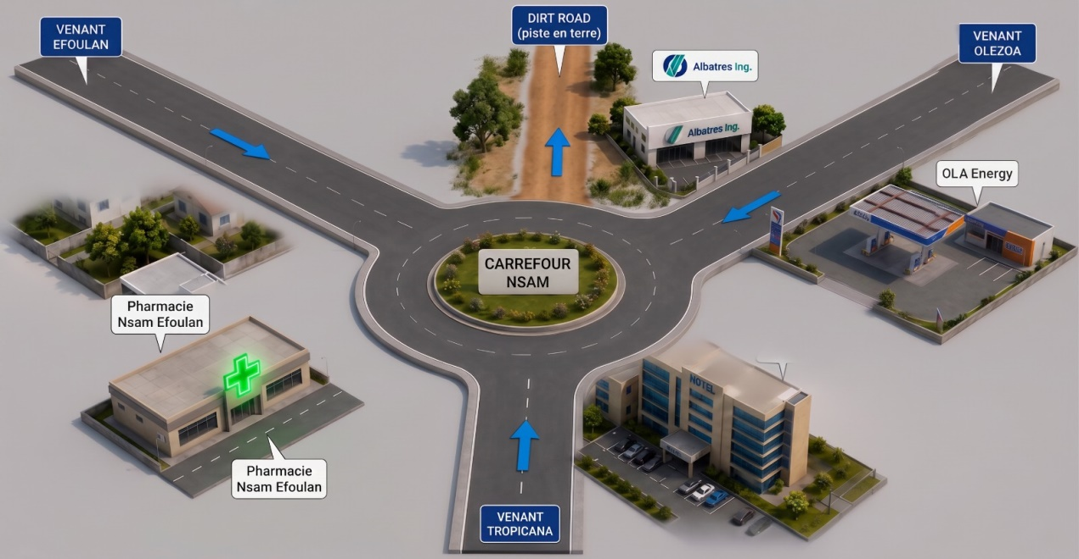
Figure 1 : Plan de situation d’ALBATRES INGÉNIERIE S.A (rond-point Nsam, Yaoundé)

Organigramme
ALBATRES INGÉNIERIE S.A compte un effectif de dix-neuf (19) personnes : quatorze ingénieurs, un analyste-programmeur, un comptable, une secrétaire, un chauffeur et un agent d’entretien. Son organigramme synthétique, présenté à la figure suivante, place sous l’autorité du Directeur Général les conseillers et les équipes projet, ainsi que quatre entités : la direction recherche et développement, le service commercial, le service administratif et financier et la direction technique.
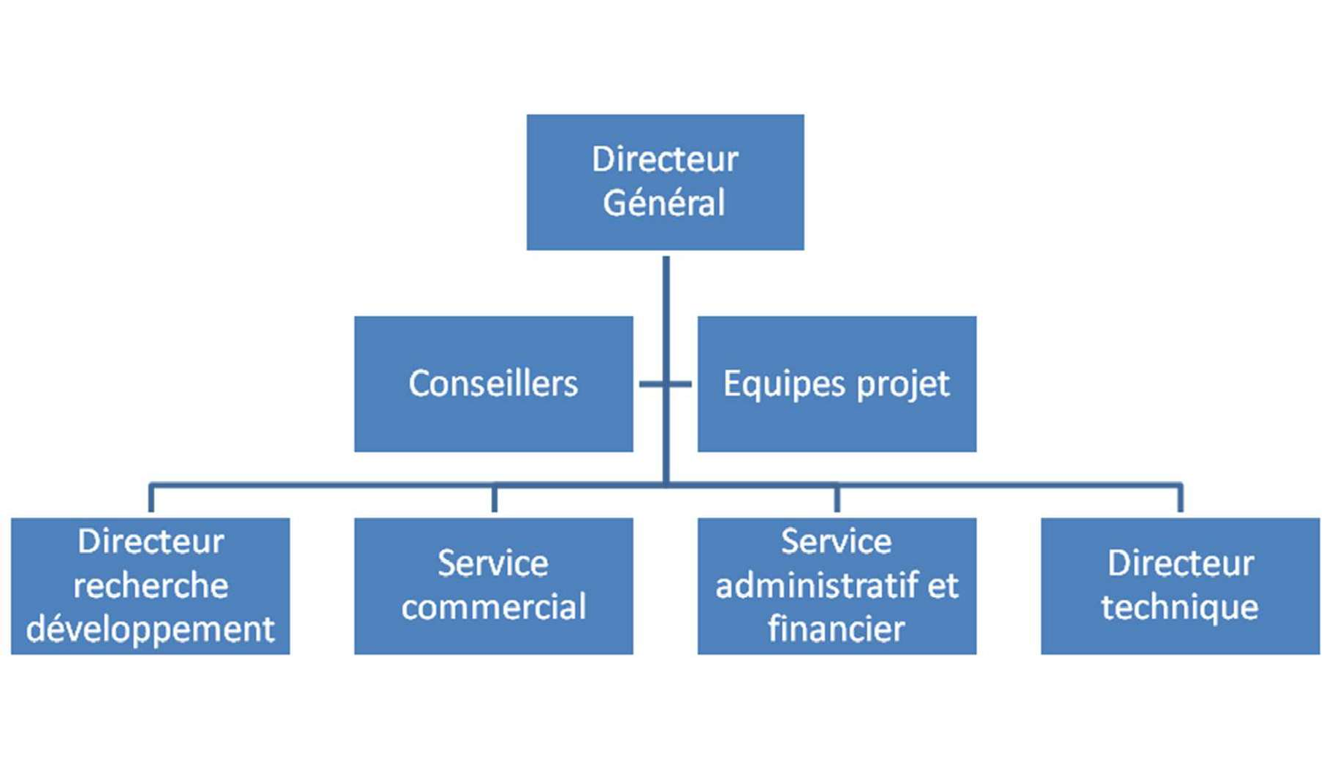
Figure 2 : Organigramme synthétique d’ALBATRES INGÉNIERIE S.A

Missions et activités
La mission principale d’ALBATRES INGÉNIERIE S.A consiste à accompagner les entreprises et les administrations dans la conception, le développement, l’exploitation et la maintenance de leurs systèmes informatiques. L’entreprise fournit des solutions innovantes et efficaces qui renforcent les capacités de ses clients, à travers :
- Réduction des coûts de gestion informatique : des solutions rentables qui rationalisent les opérations informatiques ;
- Renforcement de la sécurité : des audits complets et la mise en œuvre de mesures de sécurité robustes ;
- Amélioration de l’efficacité : le développement de logiciels personnalisés et des services de conseil pour optimiser les systèmes d’information ;
- Autonomisation des clients : des programmes de formation approfondis qui renforcent leurs compétences et leurs connaissances informatiques.

CHAPITRE III : FONCTIONNEMENT ET ORGANISATION

Services de l’entreprise
ALBATRES INGÉNIERIE S.A dispose d’une structure organisationnelle bien définie, qui soutient sa gamme diversifiée de services. L’entreprise est organisée en plusieurs pôles, chacun se concentrant sur un domaine d’expertise spécifique :
- Développement de logiciels : création de solutions logicielles sur mesure, adaptées aux besoins des clients ;
- Conseil et audit en informatique : conseils d’experts et audits approfondis des systèmes d’information, des applications et des bases de données ;
- Formation : large éventail de programmes de formation en administration de réseaux, gestion de bases de données, administration de portails web et systèmes d’information géographique ;
- Support et maintenance : bon fonctionnement et maintenance continue des systèmes informatiques des clients.
L’entreprise emploie une équipe de professionnels certifiés, dont quatre (04) Oracle Database Certified Professional, deux (02) Oracle SQL Certified Expert, un (01) Oracle on Linux Database Certified Expert, un (01) certifié Linux LPI et un (01) Cisco Certified Network Professional.

Ressources matérielles et logicielles
L’entreprise dispose de nombreux équipements matériels et logiciels, présentés ci-après.

2.1. Ressources matérielles
Le tableau suivant présente les équipements matériels de l’entreprise :
Tableau 1 : Ressources matérielles d’ALBATRES INGÉNIERIE S.A
Équipement | Marque | Quantité
Ordinateurs de bureau | HP | 25
Ordinateurs portables | HP | 15
Routeurs | CISCO | 5
Switchs | CISCO | 4
Onduleurs | APC | 3
Scanners | HP | 2
Imprimantes | HP | 3
Plaques solaires | — | 3
Total |  | 60

2.2. Ressources logicielles
S’agissant des ressources logicielles, ALBATRES INGÉNIERIE S.A dispose de plusieurs outils qui lui permettent d’effectuer ses différentes tâches quotidiennes, parmi lesquels :
- les systèmes d’exploitation Debian 6.0 et Windows 10 ;
- la suite Microsoft Office 2016 pour le traitement de texte ;
- des environnements de développement intégrés (IDE) tels que NetBeans ;
- le système de gestion de base de données (SGBD) MySQL ;
- le serveur local WampServer.

Département Génie Logiciel
Placé sous l’autorité d’un directeur, le département Génie Logiciel analyse les systèmes d’information, réalise les applications et effectue les tests des logiciels. Plus précisément, il a pour rôle de :
- concevoir et réaliser des applications web, mobiles (Android) et de bureau ;
- réaliser des scripts de test sur les logiciels ;
- concevoir et rédiger les cahiers des charges techniques.

Département Systèmes et Réseaux
Placé sous l’autorité d’un directeur, le département Systèmes et Réseaux a pour rôle :
- la conception et la réalisation d’architectures réseaux optimisées (LAN, MAN, WAN) ;
- la mise en place des services réseaux ;
- l’optimisation de la bande passante ;
- la mise en production des applications.

Conclusion
Au terme de cette phase d’insertion, nous avons une vision claire d’ALBATRES INGÉNIERIE S.A, de ses offres, de ses services et de son organisation. Cette phase, riche en émotions et en enseignements, nous permet d’intégrer une équipe professionnelle, de nous imprégner du rythme de travail et de prendre conscience de la conduite à tenir en entreprise. La facilité avec laquelle nous obtenons les informations nécessaires sur l’entreprise nous permet d’aborder la suite du travail avec optimisme. À l’issue de cette phase, le thème retenu est le suivant : « Conception et réalisation d’une plateforme collaborative entre le client et le vendeur de cacao : cas de NEO INDUSTRY S.A ».

PARTIE II : PHASE TECHNIQUE

Résumé :
La phase technique constitue le cœur du rapport de stage. Elle décrit les besoins des utilisateurs ainsi que les conditions nécessaires à la réussite du projet confié à l’étudiant après son insertion au sein de l’entreprise d’accueil. Pour une meilleure lisibilité, elle s’articule en sept dossiers : l’étude de l’existant, le cahier des charges, le dossier d’analyse, le dossier de conception, le dossier de réalisation, le test des fonctionnalités et, enfin, le guide d’installation et d’utilisation.

Aperçu :
Dossier 1 : L’existant
Dossier 2 : Cahier des charges
Dossier 3 : Dossier d’analyse
Dossier 4 : Dossier de conception
Dossier 5 : Dossier de réalisation
Dossier 6 : Test des fonctionnalités
Dossier 7 : Guide d’installation et guide d’utilisation
Conclusion

Dossier 1 : L’existant

Résumé :
Le dossier de l’existant analyse en détail le système actuel : ses fonctionnalités, ses performances et ses limites. Il identifie les besoins non satisfaits et les problèmes à résoudre, et fournit ainsi une base solide pour guider le développement de la nouvelle application. Il permet également de comprendre les forces et les faiblesses du système en place et de formuler des recommandations pour concevoir une solution améliorée.

Aperçu :
Introduction
I. Présentation du thème
II. Étude de l’existant
III. Critique de l’existant
IV. Problématique
V. Proposition de solutions
Conclusion

Introduction
L’objectif de cette étape est de déterminer de façon détaillée et précise ce que le système doit faire, afin de répondre aux objectifs fixés dans le cahier des charges, tout en respectant les contraintes de coût, de qualité et de délai. C’est pourquoi nous accordons une attention particulière à l’analyse minutieuse de cette partie, jugée délicate et déterminante, afin de minimiser les risques d’erreur et de concevoir une solution conforme aux normes des systèmes d’information.

Présentation du thème
Le thème retenu dans le cadre de notre projet est : « Conception et réalisation d’une plateforme collaborative entre le client et le vendeur de cacao : cas de NEO INDUSTRY S.A ». Ce projet vise à :
- simplifier la communication entre les vendeurs (producteurs), les coopératives et les clients ;
- assurer la diffusion rapide et transparente des offres disponibles ;
- permettre aux clients de trouver facilement des produits conformes à leurs critères (qualité, prix, localisation, quantité) ;
- réduire le rôle des intermédiaires afin d’améliorer les marges des vendeurs (producteurs) ;
- contribuer à la valorisation et à la compétitivité du cacao camerounais sur les marchés locaux et internationaux.
Le projet est ainsi en cohérence avec les besoins actuels de modernisation du secteur agricole : il répond à une problématique réelle vécue par les acteurs de la filière et s’inscrit dans la dynamique de digitalisation des activités agricoles au Cameroun.

Étude de l’existant
Pour mener à bien notre projet, nous orientons nos recherches selon deux axes : les vendeurs de cacao d’une part, et NEO INDUSTRY S.A d’autre part.

1. Du côté des vendeurs de cacao
Un vendeur de cacao qui souhaite écouler sa production doit généralement rechercher des clients par ses propres moyens ou passer par des intermédiaires. Il ne dispose pas toujours d’un espace qui lui permet de présenter facilement ses offres : quantités disponibles, prix proposés et caractéristiques du cacao. Les échanges avec les clients se font par différents moyens de communication, ce qui rend parfois difficile le suivi des offres et des demandes. La gestion des disponibilités est aussi souvent effectuée manuellement, ce qui entraîne des erreurs ou un manque de visibilité sur les stocks.

2. Du côté de NEO INDUSTRY S.A
En tant qu’entreprise cliente, NEO INDUSTRY S.A doit rechercher des vendeurs capables de proposer les quantités et les caractéristiques de cacao qui correspondent à ses besoins. Cette recherche nécessite plusieurs échanges avec différents vendeurs afin d’obtenir des informations sur la disponibilité, la qualité et les quantités proposées. L’absence d’une plateforme centralisée rend ainsi la recherche de fournisseurs et la comparaison des offres plus longues et moins pratiques.

3. Le système existant de NEO INDUSTRY S.A
L’analyse de l’existant de NEO INDUSTRY S.A se fonde sur l’étude de son système interne de collaboration, actuellement utilisé pour les échanges entre les différents acteurs dans le cadre de la commercialisation du cacao. Le tableau suivant en présente les fonctionnalités principales, avec leurs avantages et leurs inconvénients :
Tableau 2 : Fonctionnalités, avantages et inconvénients du système existant de NEO INDUSTRY S.A
Fonctionnalité principale | Avantage | Inconvénient
Recherche et identification des fournisseurs | Trouver des vendeurs et entretenir un réseau de fournisseurs | Recherche parfois longue et dépendante de plusieurs intermédiaires
Réception des offres de cacao | Recevoir différentes propositions de vendeurs | Offres non centralisées dans un même espace
Échanges avec les vendeurs | Faciliter la communication et la collecte d’informations sur le cacao proposé | Communication dispersée sur différents canaux
Négociation du prix | S’accorder sur le prix avec les fournisseurs | Absence d’un espace dédié qui conserve l’historique des négociations
Négociation des conditions d’approvisionnement | Convenir des modalités d’approvisionnement avec les fournisseurs | Suivi des échanges et des accords parfois complexe
Vérification des informations du fournisseur | Sélectionner des fournisseurs qui répondent aux exigences de NEO INDUSTRY S.A | Informations dispersées qui nécessitent des vérifications supplémentaires
Consultation des caractéristiques du cacao | Apprécier l’offre proposée | Informations présentées différemment selon les vendeurs, ce qui complique la comparaison
Suivi des fournisseurs et de l’approvisionnement | Suivre les relations avec les fournisseurs et les besoins d’approvisionnement | Absence d’un espace collaboratif unique pour suivre l’ensemble du processus
Conservation des informations | Garder les informations relatives aux fournisseurs et aux approvisionnements | Informations et échanges dispersés, dont la consultation ultérieure est peu pratique

4. Limites du système existant
L’étude du système existant montre que, malgré ses atouts, celui-ci ne répond pas pleinement aux besoins spécifiques de la filière cacao au Cameroun. On relève les limites suivantes :
- Recherche des vendeurs peu centralisée : NEO INDUSTRY S.A consacre beaucoup de temps à identifier les vendeurs disponibles ;
- Offres de cacao dispersées : il est difficile de consulter et de comparer rapidement les différentes offres ;
- Communication non centralisée et peu digitalisée : les échanges avec les vendeurs sont dispersés entre différents moyens de communication ;
- Négociations difficiles à tracer : il est malaisé de retrouver l’historique des discussions et des accords conclus avec un vendeur ;
- Informations sur le cacao insuffisamment standardisées : la comparaison des caractéristiques et de la qualité annoncée des fèves est moins simple ;
- Suivi des demandes d’approvisionnement peu centralisé : NEO INDUSTRY S.A peine à suivre l’évolution de ses demandes auprès des différents vendeurs.
Ces limites justifient la conception d’une application dédiée, sécurisée, simple et spécifiquement adaptée au marché du cacao camerounais, afin de valoriser les vendeurs (producteurs) et de fluidifier les négociations entre les acteurs de la filière.

Critique de l’existant
L’étude du système existant met en évidence certaines fonctionnalités intéressantes, mais elle révèle également de nombreuses insuffisances. Lorsqu’elles ne sont pas corrigées, ces limites ont des conséquences négatives sur l’expérience des utilisateurs, notamment en termes de confiance, de fiabilité et d’accessibilité. Il est donc nécessaire d’en formuler une critique structurée afin de dégager des pistes d’amélioration pertinentes pour notre projet ; le tableau suivant la présente :
Tableau 3 : Critique de l’existant
Critique de l’existant | Conséquence pour l’utilisateur | Solution proposée par le projet
Absence d’un dispositif centralisé de recherche des vendeurs de cacao | La recherche et l’identification des fournisseurs susceptibles de répondre aux besoins de l’entreprise sont longues et peu efficientes. | Mise en place d’un module de recherche qui permet d’identifier les vendeurs et leurs offres
Dispersion des offres de fèves de cacao | La consultation et la comparaison des différentes offres disponibles sont moins aisées. | Mise en place d’un catalogue centralisé qui regroupe les offres de cacao
Absence d’un espace de communication centralisé entre NEO INDUSTRY S.A et les vendeurs | Les échanges sont dispersés, ce qui complique leur consultation et leur suivi. | Intégration d’une messagerie qui permet une communication directe entre les deux parties
Absence d’un mécanisme intégré de suivi des négociations | Le suivi des discussions relatives aux prix et aux conditions d’approvisionnement manque de traçabilité. | Intégration d’un espace qui permet de mener les négociations et d’en conserver l’historique
Hétérogénéité des informations relatives aux offres de cacao | L’évaluation et la comparaison des caractéristiques des différentes offres sont plus difficiles. | Structuration et standardisation des informations associées à chaque offre de cacao
Absence d’un mécanisme centralisé de suivi des demandes d’approvisionnement | Le suivi de l’évolution des demandes adressées aux vendeurs est moins efficace. | Mise en place d’un suivi des demandes selon différents statuts

Problématique
Dans le cadre de son approvisionnement en fèves de cacao, NEO INDUSTRY S.A interagit avec différents vendeurs et fournisseurs. Toutefois, la recherche des offres, l’accès aux informations relatives au cacao, la communication avec les vendeurs ainsi que le suivi des demandes et des négociations s’avèrent complexes lorsqu’ils ne sont pas centralisés au sein d’un même dispositif. Dès lors, la question qui se pose est la suivante : comment concevoir et mettre en place une plateforme collaborative qui centralise les offres de fèves de cacao, facilite la communication et la négociation entre NEO INDUSTRY S.A et les vendeurs, tout en assurant un suivi structuré des demandes d’approvisionnement ?

Proposition de solutions
Pour répondre à cette problématique, nous envisageons les solutions suivantes :
- Recherche centralisée des vendeurs : un module de recherche qui permet d’identifier les vendeurs et leurs offres ;
- Catalogue des offres de cacao : un catalogue centralisé qui regroupe l’ensemble des offres ;
- Messagerie intégrée : une communication directe entre NEO INDUSTRY S.A et les vendeurs ;
- Espace de négociation : un espace qui permet de mener les négociations et d’en conserver l’historique ;
- Structuration des informations sur les offres : des informations standardisées pour chaque offre de cacao ;
- Suivi des demandes d’approvisionnement : un suivi des demandes selon différents statuts.
L’objectif est de pallier les insuffisances du processus actuel grâce à une plateforme collaborative entre le client et les vendeurs de cacao : le client accède à des produits de qualité au moyen d’un système fiable, alimenté par des vendeurs qui publient un catalogue adapté à ses besoins. Cette solution moderne contribue ainsi à la digitalisation de la filière cacao au Cameroun.

Conclusion
En somme, le dossier de l’existant nous permet d’appréhender en profondeur le fonctionnement actuel de l’approvisionnement en cacao de NEO INDUSTRY S.A, ses limites, ainsi que les difficultés auxquelles notre plateforme doit répondre. Cette étape primordiale achevée, nous passons à la partie suivante de notre travail : le cahier des charges.

Dossier 2 : Cahier des charges

Résumé :
Le cahier des charges présente l’ensemble des attentes des utilisateurs, notamment les besoins fonctionnels et non fonctionnels de l’application. Il précise également le contexte et la justification du projet, ses objectifs, ses intervenants, sa planification, son coût estimatif, ses contraintes ainsi que les livrables attendus.

Aperçu :
Introduction
I. Contexte et justification
II. Objectifs du projet
III. Expression des besoins des utilisateurs
IV. Intervenants du projet
V. Planification du projet
VI. Estimation du coût du projet
VII. Contraintes du projet
VIII. Livrables
Conclusion

Introduction
Le cahier des charges est le document de référence qui formalise les attentes vis-à-vis de la future plateforme. Il s’appuie sur les conclusions de l’étude de l’existant pour rappeler le contexte et la justification du projet, fixer ses objectifs et exprimer les besoins des utilisateurs. Il présente ensuite les intervenants, la planification, l’estimation du coût, les contraintes à respecter et les livrables attendus. Il sert ainsi de cadre commun à toutes les parties prenantes pendant la suite du projet.

Contexte et justification

1. Contexte
La culture du cacao est un pilier fondamental de l’économie camerounaise. Elle fait vivre plus de 600 000 producteurs et constitue la troisième source de devises du pays après le pétrole et le bois. Le Cameroun se positionne comme cinquième producteur mondial, avec une production qui a culminé à plus de 300 000 tonnes.
Pourtant, cette filière stratégique est en net recul depuis deux campagnes. Selon l’Office National du Cacao et du Café (ONCC), la production commercialisée chute de près de 20 % et s’établit à 247 914 tonnes en 2025-2026. Les exportations de fèves connaissent une baisse encore plus brutale de 34,65 % et tombent à seulement 125 469 tonnes, tandis que leur valeur s’effondre de 59 %, passant de 1 410,9 à 580,4 milliards de FCFA. La transformation locale recule également de 13 %, à 95 946 tonnes.

2. Justification
Cette baisse s’explique principalement par les difficultés croissantes qu’éprouvent les acheteurs et les transformateurs à accéder directement aux producteurs pour sécuriser un cacao de bonne qualité et traçable. Le prix bord champ devient ainsi extrêmement volatil : il passe d’un record de 5 200 FCFA/kg en septembre 2024 à un plancher de 700 FCFA/kg en 2025-2026, ce qui déstabilise toute la chaîne de valeur et justifie la nécessité d’une intervention numérique urgente.

Objectifs du projet

1. Objectif général
L’objectif général décrit l’ambition globale du projet. Il exprime le résultat final ou l’impact souhaité à long terme, souvent de manière large et qualitative, et répond à la question : « Que vise à accomplir le projet dans son ensemble ? ». Il reflète la vision du projet et donne une orientation claire, sans détails opérationnels.
Notre objectif général est de permettre aux vendeurs de commercialiser directement leur cacao auprès des clients, et aux clients d’acheter un cacao de qualité, grâce à une plateforme collaborative. Cette démarche réduit l’intermédiation excessive et offre un service de mise en relation et de communication directe entre les acteurs de la filière.

2. Objectifs spécifiques
Les objectifs spécifiques découlent de l’objectif général. Plus précis et mesurables, ils définissent les étapes concrètes ou les résultats intermédiaires à atteindre et répondent à la question : « Quelles actions ou quels résultats concrets permettent de réaliser l’objectif général ? ». Dans le cas de notre application, il s’agit de :
- permettre aux vendeurs de publier des offres détaillées (quantité, qualité, prix, localisation) ;
- offrir aux clients un moteur de recherche efficace, doté de filtres adaptés (qualité, quantité, prix, lieu, disponibilité) ;
- mettre en place un système de gestion des profils et d’authentification sécurisée ;
- intégrer une messagerie interne qui facilite les échanges entre clients et vendeurs ;
- proposer un tableau de bord de suivi des publications et des statistiques ;
- assurer l’accessibilité de la plateforme, même dans les zones à faible connectivité ;
- contribuer à la réduction des intermédiaires et à l’amélioration des revenus des vendeurs.

Expression des besoins des utilisateurs
Les besoins fonctionnels et non fonctionnels sont des éléments clés qui définissent les attentes et les exigences auxquelles le système doit répondre.

1. Besoins fonctionnels
Les besoins fonctionnels décrivent ce que le système doit faire. Notre plateforme compte quatre acteurs : le visiteur, le vendeur, le client et l’administrateur. Leurs besoins fonctionnels sont les suivants :
Le visiteur peut :
- consulter la plateforme et les offres publiées ;
- créer un compte (s’inscrire en tant que client ou vendeur).
Le vendeur peut :
- s’inscrire et se connecter à son espace personnel ;
- publier, modifier et supprimer ses offres dans le catalogue ;
- gérer ses produits ;
- gérer les demandes d’achat qu’il reçoit ;
- gérer son contenu ;
- gérer sa localisation.
Le client peut :
- s’inscrire et se connecter ;
- gérer sa messagerie ;
- gérer son profil ;
- évaluer un vendeur ;
- prendre rendez-vous avec un vendeur ;
- effectuer une demande de produit.
L’administrateur peut :
- se connecter et administrer la plateforme ;
- gérer les comptes utilisateurs (clients et vendeurs) ;
- gérer le contenu ;
- gérer les paramètres du système (activation, suspension, mise à jour) ;
- gérer les litiges entre clients et vendeurs.

2. Besoins non fonctionnels
Les besoins non fonctionnels concernent les qualités et les contraintes du système. Pour ce projet, ils sont les suivants :
- Performance et disponibilité : l’application est rapide et capable de gérer plusieurs utilisateurs simultanément ; elle offre une disponibilité élevée pour un accès continu depuis n’importe quelle zone du Cameroun ;
- Sécurité : les données personnelles des utilisateurs sont protégées ; les données sont sauvegardées régulièrement et peuvent être restaurées en cas de panne ;
- Accessibilité et compatibilité : l’interface web est responsive et s’adapte aux ordinateurs, aux tablettes et aux smartphones ; elle est optimisée pour les zones à faible connectivité Internet ;
- Fiabilité et robustesse : le système est stable et tolérant aux erreurs, grâce à une gestion rigoureuse des exceptions ;
- Ergonomie et facilité d’utilisation : l’interface est simple et intuitive, compréhensible par des utilisateurs qui disposent de peu de connaissances informatiques ;
- Extensibilité : de nouvelles fonctionnalités peuvent être ajoutées à l’avenir (paiement en ligne, API de suivi des livraisons, module de notation des vendeurs).

Intervenants du projet
Le tableau suivant présente les personnes qui interviennent dans la réalisation du projet :
Tableau 4 : Intervenants du projet
Noms et prénoms | Profession | Rôle dans le projet
KEEDY Sorelle Claudia | Étudiante à l’IAI-Cameroun | Développeuse de la solution proposée
M. MEMBOU Wilson | Enseignant, ingénieur à l’IAI-Cameroun | Encadrant académique
M. OTELE Daniel Pascal | Ingénieur certifié en informatique | Encadrant professionnel

Planification du projet
Le diagramme de Gantt est l’un des outils de gestion de projet les plus efficaces pour représenter visuellement l’enchaînement et la durée des différentes tâches d’un projet. La figure suivante présente la planification de notre travail sur la période de stage, du 1er juillet au 30 septembre 2026 :
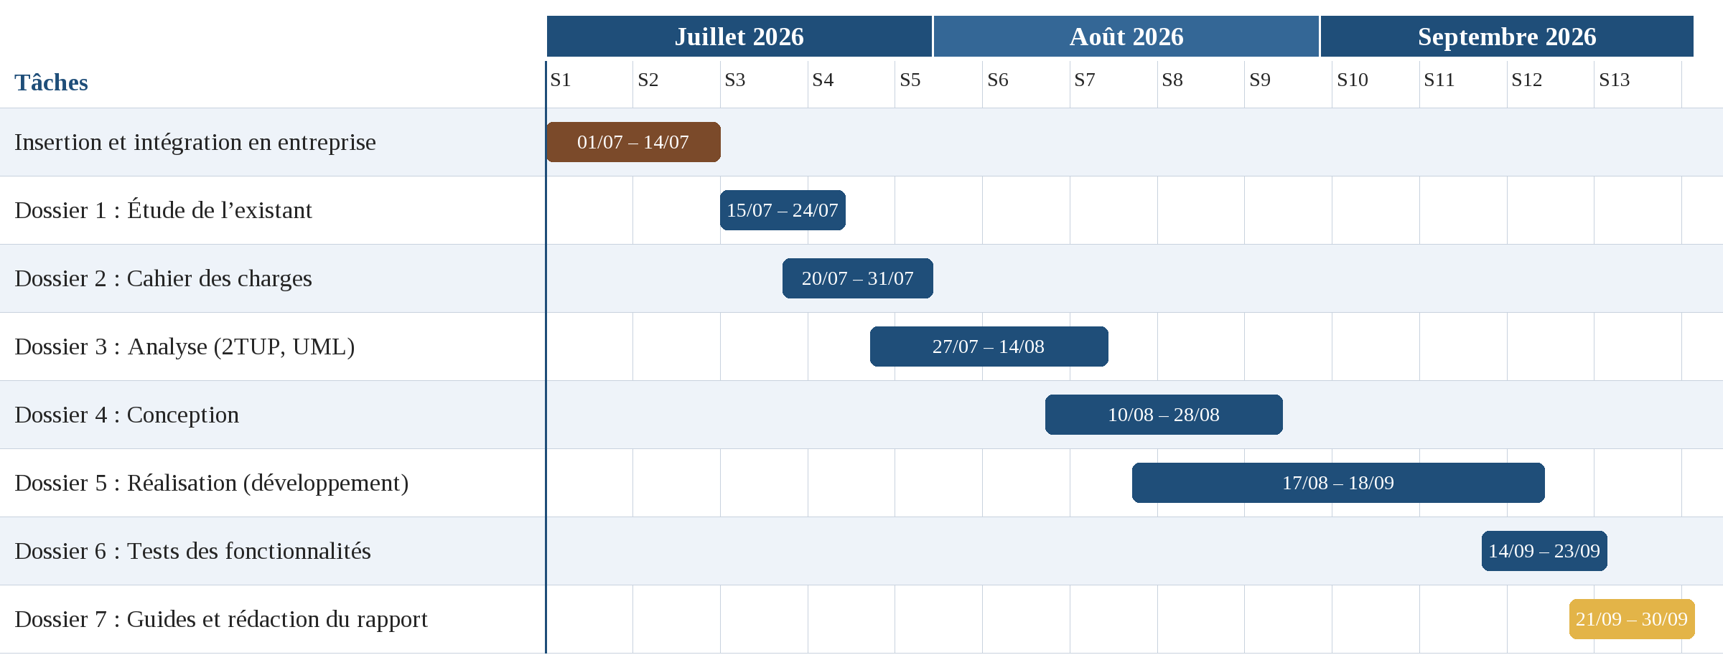
Figure 3 : Diagramme de Gantt du projet

Estimation du coût du projet
L’estimation du coût du projet repose sur trois types de ressources : les ressources matérielles, les ressources logicielles et les ressources humaines. Une provision de 10 % est ajoutée pour couvrir les imprévus.

1. Ressources matérielles
Tableau 5 : Estimation des ressources matérielles
Ressource matérielle | Qté | Utilité | Coût (FCFA)
Ordinateur portable (Core i5, 8 Go de RAM, SSD 512 Go) | 1 | Poste de développement pour coder, tester et maintenir l’application | 750 000
Écran externe 24″ (optionnel) | 1 | Confort de travail : second écran pour coder plus efficacement | 125 000
Souris et clavier | 1 lot | Meilleure ergonomie lors des longues sessions de développement | 8 000
Disque dur externe 1 To | 1 | Sauvegarde des bases de données, du code et du projet | 75 000
Imprimante multifonction | 1 | Impression des documents, des rapports et des fiches de tests | 275 000
Adaptateur USB-C / hub (HDMI, RJ45, USB) | 1 | Connexions multiples (écran, réseau, périphériques USB) | 13 000
Total des ressources matérielles |  |  | 1 246 000

2. Ressources logicielles
Tableau 6 : Estimation des ressources logicielles
Ressource logicielle | Utilité | Coût (FCFA) | Remarques
PowerAMC (modélisation UML) | Conception des modèles (cas d’utilisation, diagrammes de classes, etc.) | 200 000 | Estimation sur la base d’une licence académique (environ 300 à 500 USD)
Angular (front-end) | Développement de l’interface utilisateur | 0 | Framework libre et open source, sans coût de licence
Spring Boot (back-end) | Programmation côté serveur (logique métier, API REST) | 0 | Framework libre et open source, sans coût de licence
PostgreSQL (base de données) | Stockage et gestion des données | 0 | SGBD libre et open source
IntelliJ IDEA (IDE) | Environnement de développement intégré pour le back-end Java / Spring Boot | 0 | Édition gratuite, suffisante pour le projet
Visual Studio Code (éditeur) | Éditeur de code pour le développement du front-end Angular | 0 | Éditeur gratuit et open source
Total des ressources logicielles |  | 200 000

3. Ressources humaines
Tableau 7 : Estimation des ressources humaines
Ressource humaine | Rôle / fonction | Durée estimée | Coût (FCFA)
Développeur web full stack (100 % du temps) | Conception et développement (front-end Angular, back-end Spring Boot), intégration | 3 mois (environ 60 jours ouvrés) | 5 000 000
Chef de projet / analyste (50 % du temps, surtout en début et en fin de projet) | Planification, recueil des besoins, coordination du développement | 2 mois (environ 40 jours ouvrés) | 8 000 000
Testeur QA, freelance (33 % du temps, surtout en fin de projet) | Vérification du bon fonctionnement, détection des anomalies, validation | 1 mois (environ 20 jours ouvrés) | 1 600 000
Total des ressources humaines |  |  | 14 600 000

4. Coût total du projet
Tableau 8 : Coût total estimé du projet
Catégorie | Coût estimé (FCFA)
Ressources matérielles | 1 246 000
Ressources logicielles | 200 000
Ressources humaines | 14 600 000
Sous-total | 16 046 000
Imprévus (10 % du sous-total) | 1 604 600
Coût total du projet | 17 650 600

Le coût total estimé du projet s’élève donc à 17 650 600 FCFA, imprévus compris. Ce montant correspond à une réalisation dans les conditions du marché ; dans le cadre du stage, la plateforme est développée sans dépense réelle pour l’entreprise, les outils utilisés étant gratuits ou disponibles sur place.

Contraintes du projet

1. Qualité
L’application développée répond aux contraintes de qualité suivantes :
- Robustesse : elle fonctionne avec un minimum d’erreurs et assure une bonne stabilité ;
- Évolutivité : elle s’adapte aux nouvelles demandes et aux évolutions futures des utilisateurs ;
- Sécurité : elle met en œuvre des mécanismes efficaces de protection des données et des accès, qui garantissent la confidentialité et l’intégrité des informations.

2. Coût
Le projet respecte le budget fixé lors de l’étude financière, en évitant toute surestimation ou sous-estimation des coûts.

3. Délais
Le respect de la durée de réalisation est primordial. Le projet s’étale sur trois mois, du 1er juillet au 30 septembre 2026, période durant laquelle tous les livrables sont fournis conformément au planning.

Livrables
Les livrables constituent les éléments concrets remis à la fin de chaque phase du projet. Ils permettent de valider l’avancement du projet et sa conformité aux objectifs fixés. Les principaux livrables attendus sont :
- un dossier de l’existant ;
- un cahier des charges ;
- un dossier d’analyse ;
- un dossier de conception ;
- un dossier de réalisation ;
- un dossier de tests des fonctionnalités ;
- un guide d’installation et un guide d’utilisation ;
- l’application elle-même (code source et base de données).

Conclusion
L’élaboration de ce cahier des charges pose les bases solides du projet de conception et de réalisation d’une plateforme collaborative entre le client et le vendeur de cacao. Il permet d’identifier de manière précise les besoins, de définir les objectifs à atteindre et d’établir les contraintes à respecter en termes de coût, de qualité et de délai. Véritable feuille de route, il encadre le travail des différentes parties prenantes en fournissant des repères clairs et mesurables, sur le plan fonctionnel comme sur le plan technique. Grâce à ce cadre, les étapes suivantes sont abordées avec une vision structurée, qui limite les risques d’erreur ou d’écart par rapport aux attentes initiales. Nous pouvons dès lors passer à l’analyse du système.

Dossier 3 : Dossier d’analyse

Résumé :
Le dossier d’analyse justifie le choix de la méthode utilisée tout au long du projet. Il présente également, comme son nom l’indique, une analyse détaillée du système à mettre en œuvre, à travers les principaux diagrammes UML.

Aperçu :
Introduction
I. Méthodologie
1. Le langage UML
2. Étude comparative entre UML et MERISE
3. Choix de la démarche d’analyse
4. Étude comparative des processus unifiés
II. Modélisation
1. Diagramme de cas d’utilisation
2. Descriptions textuelles
3. Diagramme de communication
4. Diagramme de séquence
5. Diagramme d’activité
Conclusion

Introduction
Le dossier d’analyse présente en détail l’analyse de notre projet et les solutions retenues pour répondre aux limites relevées dans le processus actuel d’approvisionnement en cacao. Nous y présentons d’abord la méthodologie adoptée, à travers une étude comparative entre UML et MERISE, puis entre les processus unifiés. Nous terminons par la modélisation du système à l’aide des principaux diagrammes UML : cas d’utilisation, descriptions textuelles, diagrammes de communication, de séquence et d’activité.

Méthodologie

1. Le langage UML
UML (Unified Modeling Language, ou langage de modélisation unifié) est un langage orienté objet fondé sur la représentation de modèles sous forme de diagrammes. Il fournit une norme de visualisation pour la conception d’un logiciel : il apporte de la précision, encourage l’utilisation d’outils et constitue à cet effet un gage de stabilité. UML est aussi un support de communication performant : il cadre l’analyse et facilite la compréhension de représentations abstraites complexes. Il décrit enfin la dynamique du système d’information comme un ensemble d’opérations attachées aux objets du système. Ses objectifs sont les suivants :
- représenter le système dans son ensemble ;
- prendre en compte le facteur d’échelle, c’est-à-dire la taille du projet ;
- offrir un langage de modélisation utilisable à la fois par les humains et par les machines, grâce aux diagrammes de la vue statique et de la vue dynamique.
NB : UML n’est pas une méthode, mais un langage de modélisation auquel il faut associer un processus pour en faire une méthode.

2. Étude comparative entre UML et MERISE
MERISE (Méthode d’Étude et de Réalisation Informatique pour les Systèmes d’Entreprise) est une méthode d’analyse, de conception et de réalisation des systèmes d’information, très utilisée notamment dans les entreprises françaises. Elle repose sur la séparation des données et des traitements, décrits dans plusieurs modèles conceptuels, logiques et physiques. Méthode systémique, elle considère le système réel selon deux points de vue : une vue statique (les données) et une vue dynamique (les traitements).
UML est quant à lui un langage standard de modélisation qui utilise des diagrammes pour représenter chaque aspect d’un système, en s’appuyant sur l’approche orientée objet. Contrairement à MERISE, il associe les données et les traitements : regrouper les données d’un type avec les traitements associés limite les points de maintenance dans le code et facilite l’accès à l’information lorsque le logiciel évolue. Le tableau suivant résume les différences entre les deux approches :
Tableau 9 : Comparaison entre MERISE et UML
Critère | MERISE | UML
Définition | Méthode d’étude et de réalisation informatique pour les systèmes d’entreprise | Langage de modélisation unifié (Unified Modeling Language)
Nature | Méthode systémique d’analyse et de conception de systèmes d’information | Langage de modélisation objet, et non une méthode : il doit être associé à une démarche (2TUP, RUP, XP, etc.)
Approche | Étude séparée des données (vue statique) et des traitements (vue dynamique) | Données et traitements associés au sein des objets, ce qui limite les points de maintenance et facilite l’évolution du logiciel
Dynamique du système | Décrite par des modèles de traitements distincts des modèles de données | Décrite comme un ensemble d’opérations attachées aux objets du système

3. Choix de la démarche d’analyse
UML et MERISE sont respectivement un langage et une méthode de modélisation des systèmes d’information. Pour la réalisation de notre travail, nous optons pour le langage UML, pour des raisons de compatibilité avec les technologies retenues et pour son approche orientée objet. En effet, la programmation orientée objet repose sur la définition des classes, des relations entre ces classes, de leurs attributs, de leurs méthodes et de leurs interfaces. Le développement d’une application ne consiste donc pas à se lancer directement dans le code, mais à mener d’abord une bonne analyse : organiser ses idées, ses arguments et la documentation nécessaire, puis organiser la réalisation en définissant les modules et les étapes.
UML est né de l’union de trois méthodes : OMT (Object Modeling Technique) de James Rumbaugh, la méthode de Grady Booch et OOSE (Object-Oriented Software Engineering) d’Ivar Jacobson. L’OMG (Object Management Group) l’adopte en 1997, dans sa version 1.1, comme langage de modélisation des systèmes d’information objet. Chacun de ses diagrammes offre une vision différente du projet. Dans le cadre de ce projet, nous travaillons avec la version 2.5.1 d’UML, qui compte quatorze diagrammes.

4. Étude comparative des processus unifiés
Le processus unifié (UP, Unified Process) est un processus de conception et de développement de logiciels. Il apporte une approche disciplinée pour attribuer des tâches et des responsabilités au sein d’une équipe de développement. Il en existe plusieurs variantes :
- 2TUP : Two Tracks Unified Process ;
- EUP : Enterprise Unified Process ;
- RUP : Rational Unified Process ;
- AUP : Agile Unified Process.
a) Le processus 2TUP (Two Tracks Unified Process)
Le 2TUP figure parmi les meilleures pratiques de développement, car il propose un cycle de développement en Y qui dissocie les aspects techniques des aspects fonctionnels. Il commence par une étude préliminaire qui consiste à identifier les acteurs qui interagissent avec le système et les messages qu’ils échangent, afin de produire le cahier des charges et de modéliser le contexte. Le processus s’articule ensuite autour de trois branches :
- Branche fonctionnelle : elle capitalise la connaissance du métier de l’entreprise ;
- Branche technique : elle capitalise un savoir-faire technique ;
- Branche de conception-réalisation : elle réunit les deux branches afin de livrer une solution adaptée aux besoins.
La figure suivante illustre le processus 2TUP :
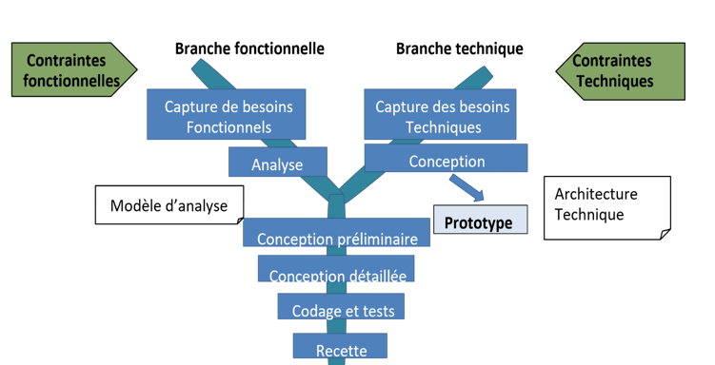
Figure 4 : Schéma illustratif du processus 2TUP
Source : « [2TUP] Plan d’utilisation de 2TUP », forum xUP, developpez.net
b) Le processus EUP (Enterprise Unified Process)
L’EUP est un cadre de développement logiciel qui permet de développer des logiciels selon une approche modulaire et structurée. Il est considéré comme une extension du RUP. L’EUP considère le développement de logiciels comme un processus à part entière et intègre au cycle de vie la création, l’amélioration et le remplacement des systèmes. Il comprend six phases :
- le lancement ;
- l’élaboration ;
- la construction ;
- la transition ;
- la production ;
- le retrait.
c) Le processus RUP (Rational Unified Process)
Le RUP est une méthode générique, itérative et incrémentale, assez lourde, mais qui s’adapte facilement aux processus et aux besoins de développement. Il s’appuie sur une architecture à base de composants. Les modifications qui interviennent au cours du projet sont prises en charge et intégrées au fur et à mesure, et non à la fin, lorsque les risques sont plus grands. Les problèmes sont ainsi découverts et corrigés en cours de projet.
d) Le processus AUP (Agile Unified Process)
L’AUP est une méthodologie de développement logiciel qui combine les principes et les pratiques du développement agile avec ceux du RUP. Il met l’accent sur :
- la collaboration et la communication ;
- la flexibilité et l’adaptabilité ;
- le développement itératif et incrémental ;
- la qualité et les tests ;
- la satisfaction du client et la valeur qui lui est apportée.
e) Processus retenu
Au regard de cette étude, nous retenons le processus 2TUP. Son cycle en Y sépare clairement les besoins fonctionnels des contraintes techniques, ce qui convient à un projet de taille moyenne mené par une seule développeuse, et il s’associe naturellement au langage UML.

Modélisation
Un diagramme est une représentation visuelle, simplifiée et structurée, de concepts, d’idées, de relations ou de données. Il permet de décrire des phénomènes, de mettre en évidence des corrélations entre certains facteurs ou de représenter les parties d’un ensemble. Le langage UML propose plusieurs types de diagrammes ; nous présentons dans la suite les diagrammes comportementaux utiles à notre analyse : cas d’utilisation, communication, séquence et activité.

1. Diagramme de cas d’utilisation
Le diagramme de cas d’utilisation identifie les fonctionnalités fournies par le système (les cas d’utilisation), les utilisateurs qui interagissent avec lui (les acteurs) et les interactions entre ces derniers. Il décrit ainsi l’ensemble des opérations que l’utilisateur peut effectuer dans le système. Un cas d’utilisation est représenté par une ellipse qui contient son nom ; un acteur et un cas d’utilisation sont reliés par une association, représentée par une ligne. Le tableau suivant présente ce formalisme :
Tableau 10 : Formalisme du diagramme de cas d’utilisation
Composant du diagramme | Représentation graphique
Acteur | 
Cas d’utilisation | 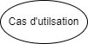
Association

La norme UML prend en charge trois types de relations entre cas d’utilisation, présentés dans le tableau suivant :
Tableau 11 : Relations entre cas d’utilisation
Type de relation | Description | Représentation graphique
Inclusion | Le cas 1 inclut le cas 2 si l’exécution du cas 1 passe obligatoirement par celle du cas 2. | 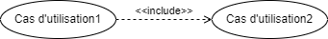
Extension | Le cas 1 étend le cas 2 si la réalisation du cas 1 ajoute, sous certaines conditions, un ou plusieurs comportements à la réalisation du cas 2. | 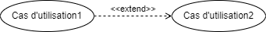
Généralisation (héritage) | Le cas 1 hérite du cas 2 s’il réalise toutes les actions du cas 2 et, éventuellement, d’autres actions supplémentaires. | 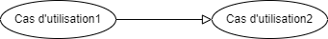

La figure suivante présente un exemple de diagramme de cas d’utilisation :
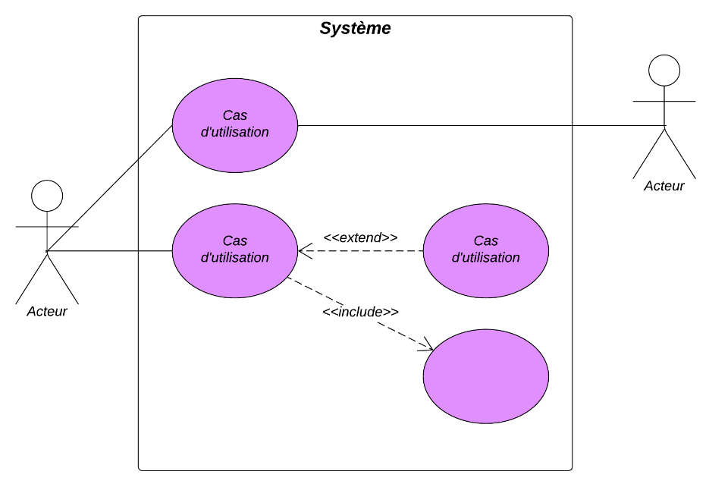
Figure 5 : Exemple de diagramme de cas d’utilisation
Liste des acteurs
Notre système compte deux catégories d’acteurs :
- Acteurs principaux : le visiteur, le client, le vendeur et l’administrateur ;
- Acteurs secondaires : le service de messagerie et le service de géolocalisation.
Le tableau suivant précise le rôle de chacun de ces acteurs :
Tableau 12 : Acteurs du système et leurs rôles
Acteur | Rôles
Visiteur | • Consulter la plateforme  • Créer un compte
Vendeur | • S’inscrire et se connecter à son espace personnel  • Gérer les demandes  • Gérer ses produits  • Gérer son contenu  • Utiliser le service de localisation
Client | • S’inscrire et se connecter  • Gérer sa messagerie  • Évaluer un vendeur  • Prendre rendez-vous  • Effectuer une demande de produit
Administrateur | • Se connecter et administrer la plateforme  • Gérer les comptes utilisateurs (vendeurs et clients)  • Gérer le contenu  • Gérer les paramètres du système  • Gérer les litiges entre clients et vendeurs
Service de messagerie | • Se connecter  • Échanger des messages  • Assurer la communication entre client et vendeur
Service de géolocalisation | • Se connecter  • Localiser les utilisateurs  • Afficher la position géographique

Diagramme de cas d’utilisation global
La figure suivante présente le diagramme de cas d’utilisation global du système :
Figure 6 : Diagramme de cas d’utilisation global du système
Diagrammes de cas d’utilisation spécifiques
Les diagrammes de cas d’utilisation spécifiques détaillent certains cas du diagramme global. Ainsi, après s’être authentifié, le vendeur gère les demandes qu’il reçoit : il peut les consulter, les valider, les rejeter ou les supprimer.
Figure 7 : Diagramme de cas d’utilisation « Gérer les demandes »
De même, après s’être authentifié, le client gère son profil : il peut le consulter, le modifier ou le supprimer.
Figure 8 : Diagramme de cas d’utilisation « Gérer son profil »

2. Descriptions textuelles
À chaque cas d’utilisation correspond une suite d’actions qui décrit la fonctionnalité attendue, ainsi que les comportements à adopter lorsque la validation échoue ou qu’une erreur survient. Le formalisme d’une description textuelle est présenté dans le tableau suivant :
Tableau 13 : Formalisme d’une description textuelle
Rubrique | Contenu attendu
Titre | Nom du cas d’utilisation
Résumé | Brève description de l’objectif du cas d’utilisation
Acteurs | Entités (humaines ou systèmes) qui interagissent avec le système
Date de création | Date à laquelle le cas d’utilisation est rédigé
Responsable | Personne en charge du cas d’utilisation
Version | Numéro de version de l’application
Précondition | Conditions à remplir avant le déclenchement du cas d’utilisation
Scénario nominal | Séquence principale des étapes d’exécution
Scénarios alternatifs | Variantes ou chemins alternatifs du scénario principal
Scénario d’exception | Cas où une anomalie ou une erreur survient
Postcondition de succès | Résultat attendu si tout se passe bien
Postcondition d’échec | Conséquence en cas d’échec
Exigences non fonctionnelles | Contraintes techniques (performance, sécurité, etc.)

Cas 1 : « S’authentifier »
Tableau 14 : Description textuelle du cas « S’authentifier »
Rubrique | Description
Titre | S’authentifier
Résumé | L’authentification permet à un utilisateur d’accéder aux fonctionnalités de l’application selon son rôle (administrateur, client ou vendeur).
Acteurs | Administrateur, client, vendeur
Date de rédaction | 30 juillet 2026
Responsable | KEEDY Sorelle Claudia (développeuse du projet)
Version | 1.0
Présupposé | L’utilisateur lance l’application et souhaite accéder à son espace personnel.
Précondition | L’utilisateur possède un compte valide dans l’application.
Scénario nominal | 1. L’utilisateur ouvre l’application.  2. Le système affiche le formulaire de connexion.  3. L’utilisateur saisit son adresse e-mail et son mot de passe.  4. Le système vérifie que les informations saisies sont valides.  5. La base de données vérifie l’existence du compte ainsi que le rôle de l’utilisateur.  6. Le système authentifie l’utilisateur.  7. Le système affiche le tableau de bord correspondant au rôle de l’utilisateur.
Scénarios alternatifs | 4a. Les champs sont vides ou mal renseignés : le système affiche un message d’erreur et invite l’utilisateur à corriger sa saisie. Retour à l’étape 3.  5a. Aucun compte ne correspond à l’adresse e-mail ou au mot de passe fourni : le système indique que les identifiants sont incorrects et invite l’utilisateur à réessayer. Retour à l’étape 3.
Postcondition de succès | L’utilisateur est authentifié et accède aux fonctionnalités correspondant à son rôle.
Postcondition d’échec | L’utilisateur n’est pas authentifié ; il doit saisir des identifiants valides ou créer un compte s’il n’en possède pas.

Cas 2 : « Gérer son profil »
Tableau 15 : Description textuelle du cas « Gérer son profil »
Rubrique | Description
Titre | Gérer son profil
Objectif | Permettre au client de consulter, de modifier et de mettre à jour les informations de son profil, afin de garantir l’exactitude de ses informations personnelles sur la plateforme.
Acteur | Client
Précondition | Le client possède un compte valide et s’est authentifié.
Scénario nominal | 1. Le client lance l’application et s’authentifie.  2. Le système affiche le tableau de bord du client.  3. Le client accède au menu « Mon profil ».  4. Le système affiche les informations actuelles du profil.  5. Le client modifie les informations souhaitées (nom, prénom, numéro de téléphone, adresse e-mail, photo de profil, mot de passe, etc.).  6. Le client valide les modifications.  7. Le système vérifie la validité des informations saisies.  8. Les nouvelles informations sont enregistrées dans la base de données.  9. Le système affiche un message qui confirme la mise à jour du profil.
Scénarios alternatifs | 7a. Certaines informations sont incomplètes ou invalides : le système affiche un message d’erreur et le client corrige sa saisie. Retour à l’étape 5.  8a. Une erreur survient lors de l’enregistrement : le système affiche un message d’échec et le client peut réessayer ultérieurement.
Postcondition de succès | Le profil du client est mis à jour dans la base de données.
Postcondition d’échec | Le profil reste inchangé.

Cas 3 : « Ajouter une demande »
Tableau 16 : Description textuelle du cas « Ajouter une demande »
Rubrique | Description
Titre | Ajouter une demande
Objectif | Permettre au client d’adresser une demande au vendeur pour un produit publié sur la plateforme.
Acteur | Client
Précondition | Le client possède un compte valide et s’est authentifié.
Scénario nominal | 1. Le client lance l’application et s’authentifie.  2. Le système affiche le tableau de bord du client.  3. Le client accède à la page de détails du produit.  4. Il choisit l’opération « Faire une demande » et indique la quantité souhaitée.  5. Il complète les informations de sa demande (qualité, quantité, prix, localisation).  6. Le système vérifie la validité des informations saisies.  7. La demande est enregistrée dans la base de données avec le statut « en attente ».  8. Le système confirme que l’opération est réalisée avec succès.
Scénarios alternatifs | 6a. Certaines informations sont manquantes ou invalides : le système affiche un message d’erreur et le client corrige sa saisie. Retour à l’étape 5.  6b. Le client modifie la quantité avant validation : le système met à jour la demande avant de l’enregistrer.  7a. Une erreur survient lors de l’enregistrement : le système affiche un message d’échec et le client peut réessayer ultérieurement.
Postcondition de succès | La demande est enregistrée et la liste des demandes est actualisée.
Postcondition d’échec | La demande n’est pas effectuée et aucune modification n’est enregistrée dans la base de données.

3. Diagramme de communication
Le diagramme de communication représente le flux de messages dans un système : il montre comment les parties d’un système interagissent, ou plus précisément communiquent entre elles. Il se construit avec seulement quelques composants, présentés dans le tableau suivant :
Tableau 17 : Formalisme du diagramme de communication
Composant | Description | Représentation
Acteur | Entité extérieure au système qui interagit avec lui. Sa représentation est identique à celle du diagramme de cas d’utilisation.
Objet | Rectangle qui contient le nom et le type de l’instance.
  Objet
Connecteur | Les relations entre les lignes de vie sont appelées connecteurs ; elles se représentent par un trait plein qui relie deux lignes de vie.
Message | Communications particulières entre les lignes de vie, généralement numérotées dans l’ordre croissant.

Les figures suivantes présentent les diagrammes de communication des cas « S’authentifier » et « Ajouter un produit » :
Figure 9 : Diagramme de communication du cas « S’authentifier »
Figure 10 : Diagramme de communication du cas « Ajouter un produit »

4. Diagramme de séquence
Le diagramme de séquence représente graphiquement les interactions entre les acteurs et le système selon un ordre chronologique. Il décrit les interactions entre les objets qui participent à un cas d’utilisation. Les objets et les acteurs y sont disposés horizontalement, en colonnes, et le temps s’écoule verticalement : chaque objet possède une ligne de vie verticale qui indique sa durée de vie. Le formalisme est présenté dans le tableau suivant :
Tableau 18 : Formalisme du diagramme de séquence
Composant | Description | Représentation
Objet | Instance d’une classe.
  Objet
Acteur | Personne ou système externe qui interagit et communique avec le système.
Ligne de vie | Représente le déroulement temporel de la vie d’un objet ou d’un acteur.
Activation | Temps nécessaire à un objet ou à un acteur pour accomplir une tâche ; elle indique quand l’objet effectue une action.
Message synchrone | Utilisé lorsque l’expéditeur doit attendre une réponse avant de continuer ; le diagramme montre à la fois l’appel et la réponse.
Message asynchrone | Ne nécessite pas de réponse avant que l’expéditeur ne continue ; seul l’appel figure dans le diagramme.
Message de retour | Réponse à un appel.

La figure suivante présente un exemple de diagramme de séquence :
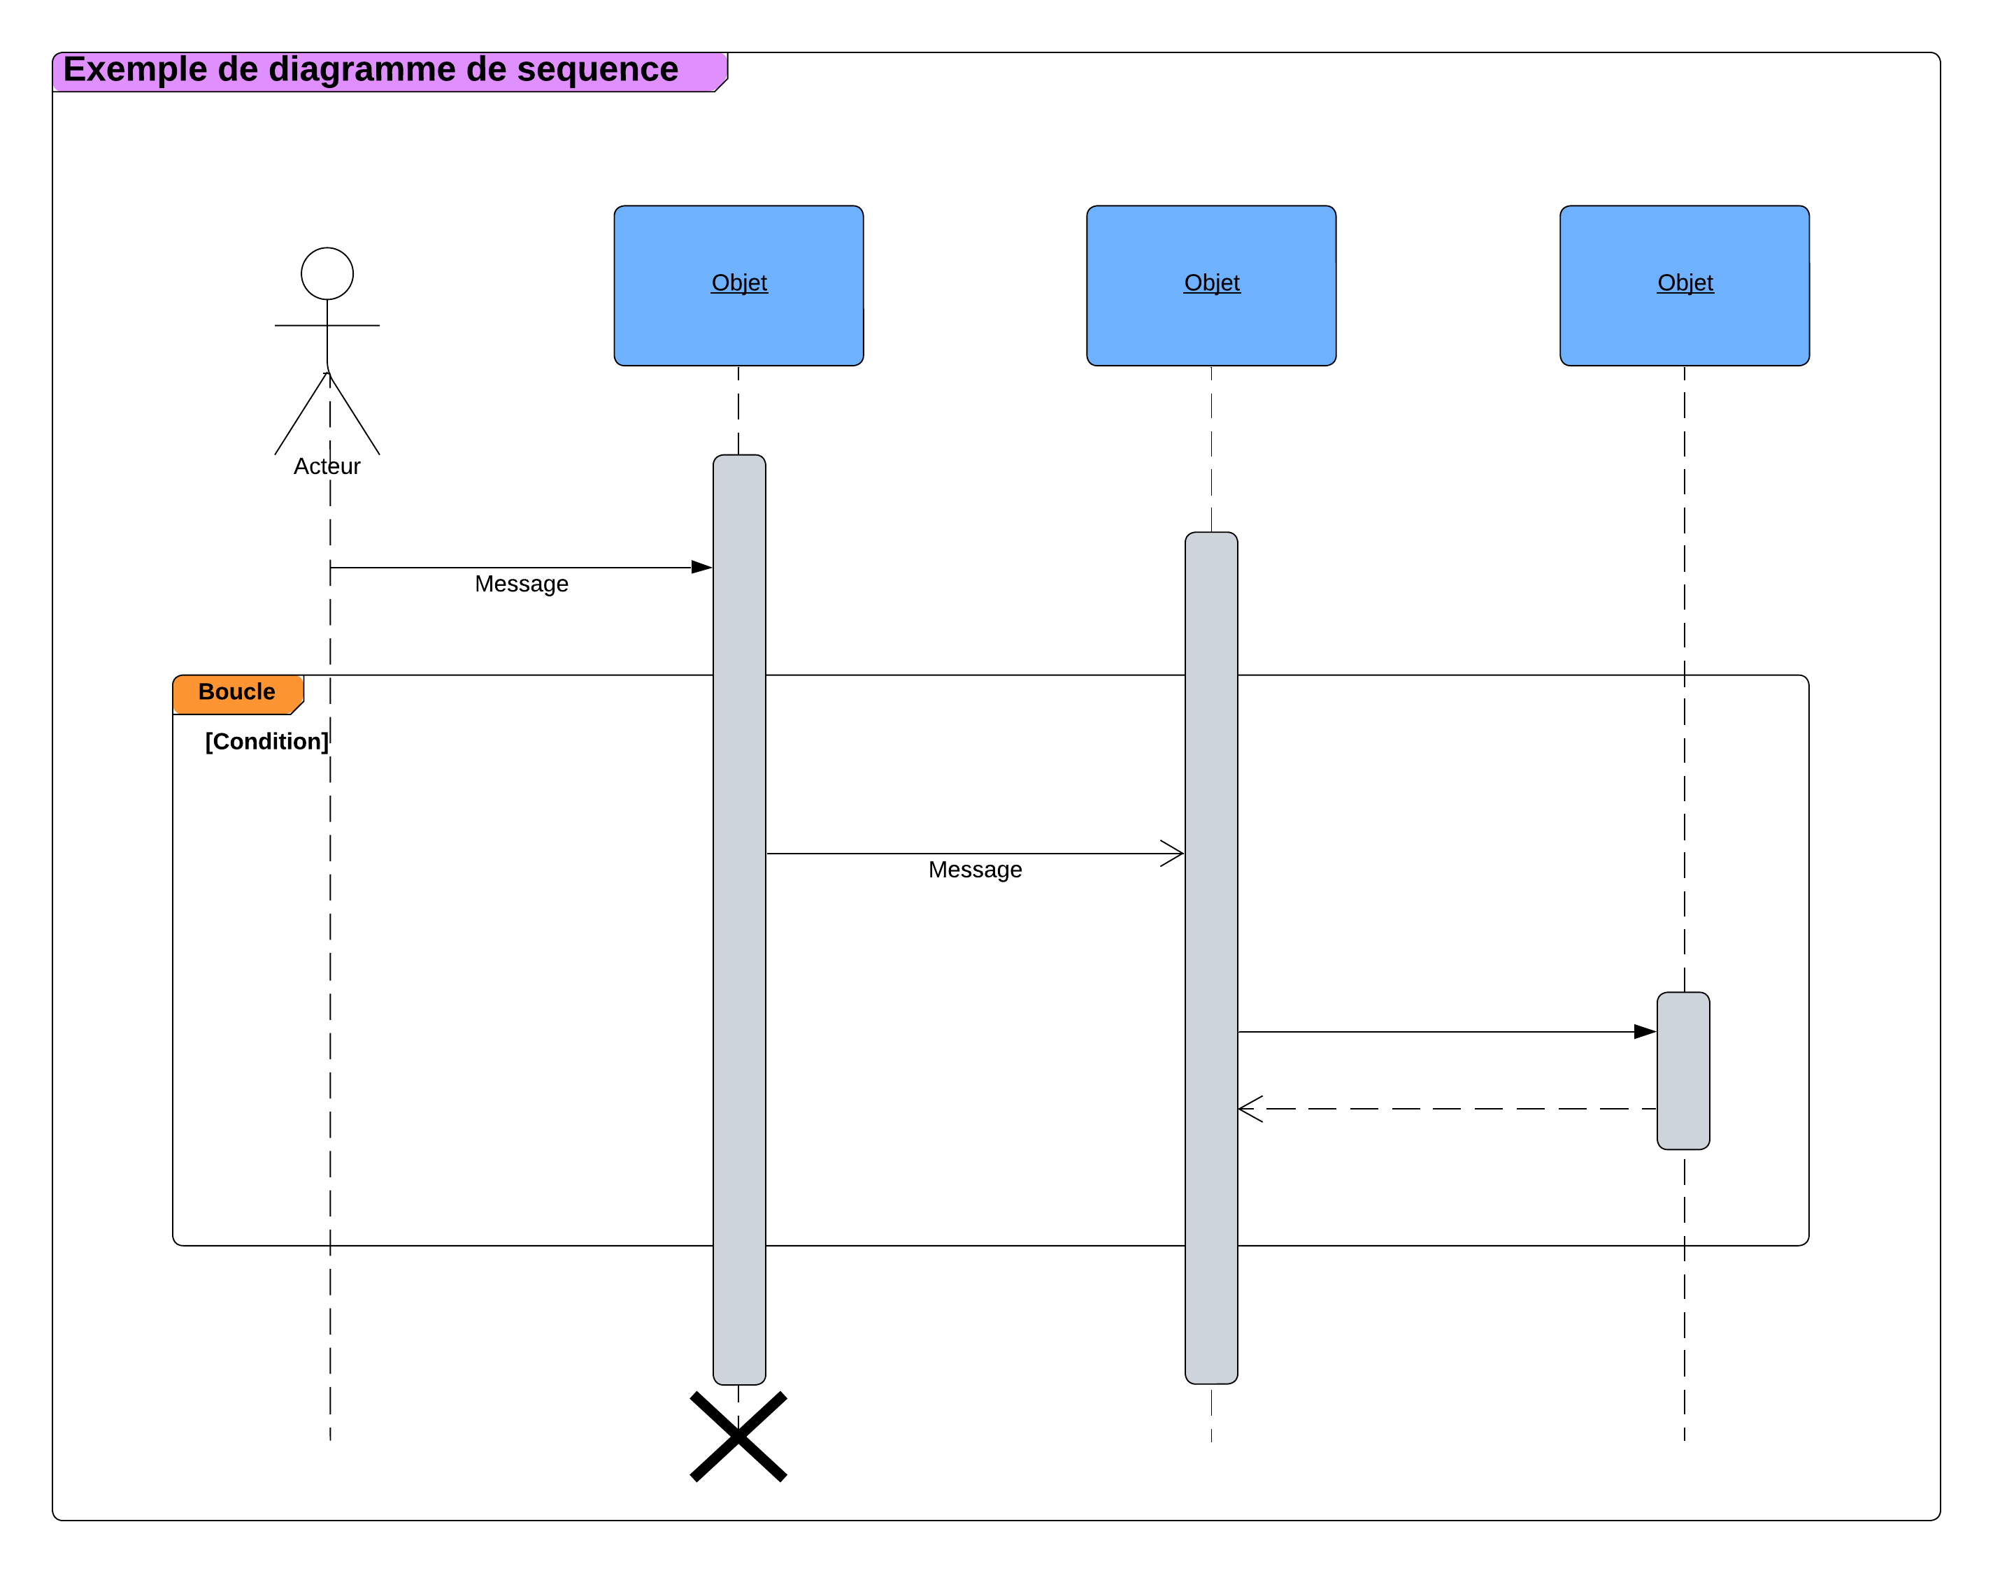
Figure 11 : Exemple de diagramme de séquence
Les figures suivantes présentent les diagrammes de séquence des cas « S’authentifier » et « Ajouter un produit » :
Figure 12 : Diagramme de séquence du cas « S’authentifier »
Figure 13 : Diagramme de séquence du cas « Ajouter un produit »

5. Diagramme d’activité
Les diagrammes d’activité sont particulièrement adaptés à la description des cas d’utilisation : ils illustrent et consolident leur description textuelle. Ils mettent l’accent sur les traitements et formalisent graphiquement la séquence d’actions réalisées dans un cas d’utilisation. Le formalisme est présenté dans le tableau suivant :
Tableau 19 : Formalisme du diagramme d’activité
Composant | Description | Représentation
Action | Rectangle aux coins arrondis qui représente une opération élémentaire et instantanée.
Transition | Flèche qui représente le passage d’une activité à une autre.
Nœud initial | Cercle plein à partir duquel débute un flot dans un diagramme d’activité.
Nœud final | Nœud de fin d’activité : cercle plein entouré d’un anneau, qui marque l’arrêt de l’activité englobante.
Nœud final | Nœud de fin de flot : cercle vide barré d’une croix, qui marque l’arrêt d’un flot à l’intérieur du diagramme.
Couloir | Chaque activité est placée dans une colonne (couloir) qui correspond à l’acteur qui l’effectue. | 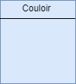
Barre de synchronisation | Barre épaisse sur laquelle convergent, ou à partir de laquelle divergent, des activités exécutées en parallèle.

La figure suivante présente un exemple de diagramme d’activité :
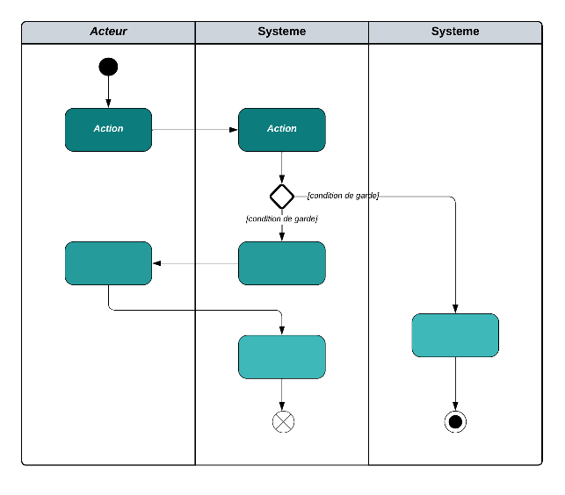
Figure 14 : Exemple de diagramme d’activité
Les figures suivantes présentent les diagrammes d’activité des cas « S’authentifier » et « Modifier un produit » :
Figure 15 : Diagramme d’activité du cas « S’authentifier »
Figure 16 : Diagramme d’activité du cas « Modifier un produit »

Conclusion
Dans ce dossier d’analyse, nous présentons la démarche retenue pour analyser notre projet : le langage UML, dans sa version 2.5.1, associé au processus 2TUP. Nous étudions ensuite les différents cas d’utilisation de notre application et présentons les diagrammes de communication, de séquence et d’activité correspondants. Le dossier d’analyse ainsi achevé, nous passons à une description plus détaillée de la solution envisagée : le dossier de conception.

Dossier 4 : Dossier de conception

Résumé :
La conception fournit une vue d’ensemble détaillée de la plateforme, en décrivant sa structure et son comportement de manière claire et structurée. Elle sert de référence tout au long du développement : c’est à partir de cette conception détaillée que la maîtrise d’œuvre perçoit clairement ce qui doit être réalisé.

Aperçu :
Introduction
I. Diagramme de classes
1. Formalisme
2. Diagramme de classes du système
3. Description des classes
II. Diagramme d’états-transitions
1. Formalisme
2. Diagrammes d’états-transitions du système
III. Diagramme de paquetages
1. Formalisme
2. Diagramme de paquetages du système
Conclusion

Introduction
Le dossier de conception précise les contours du système d’information afin d’en dégager la structure statique et le comportement dynamique, sur lesquels repose la réalisation de notre solution. Nous y présentons successivement le diagramme de classes, les diagrammes d’états-transitions et le diagramme de paquetages.

Diagramme de classes
Le diagramme de classes exprime la structure statique du système en termes de classes et de relations entre ces classes. Il modélise les entités du système d’information et représente l’ensemble des informations gérées par le domaine, en décrivant les attributs et les comportements des objets plutôt que le détail des méthodes qui réalisent les opérations.

1. Formalisme
Le tableau suivant présente les principaux éléments du formalisme du diagramme de classes :
Tableau 20 : Formalisme du diagramme de classes
Élément | Représentation
Classe | 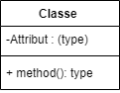
Association
Composition | 
Agrégation | 0.*1.*
Généralisation
Multiplicité | 0..*, 0..1, 1..1, 1..*
Modificateur d’accès | + (public), - (privé), # (protégé), ~ (paquetage), / (dérivé)

La figure suivante présente un exemple de diagramme de classes :
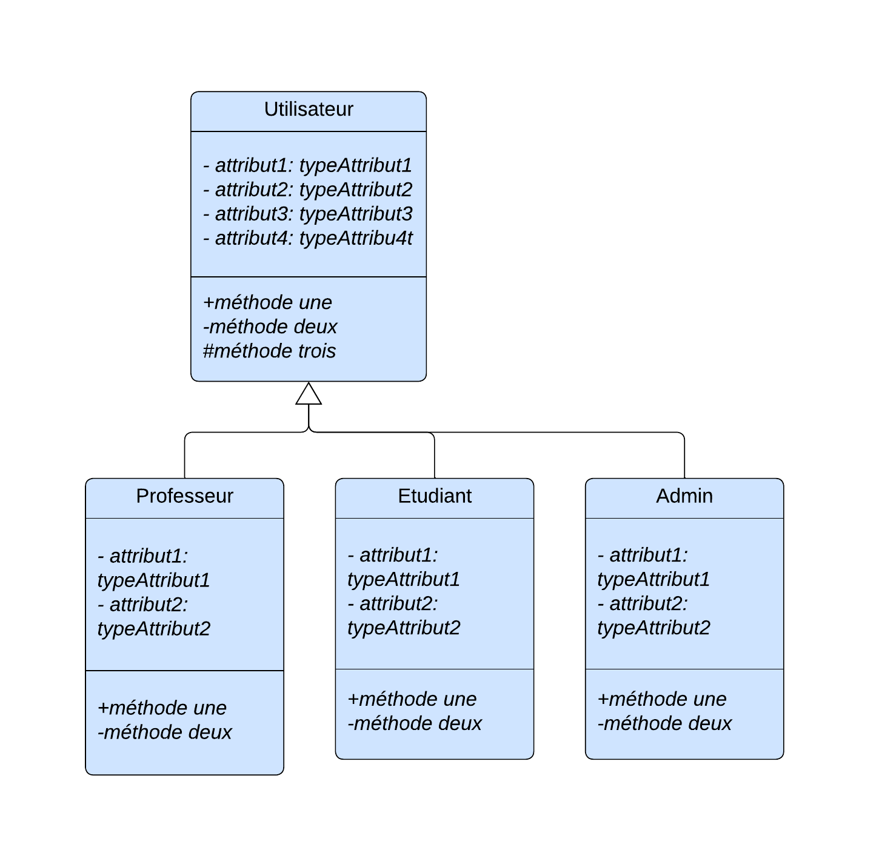
Figure 17 : Exemple de diagramme de classes

2. Diagramme de classes du système
Le diagramme de classes de notre système, présenté à la figure suivante, compte seize classes principales, complétées par des énumérations de statuts (StatutUtilisateur, StatutClient, StatutVerification et StatutPublication). Les classes Client, Vendeur et Administrateur héritent de la classe Utilisateur.
Figure 18 : Diagramme de classes du système

3. Description des classes
Le tableau suivant décrit le rôle de chacune des classes du diagramme :
Tableau 21 : Description des classes du système
Classe | Rôle
Utilisateur | Classe mère des acteurs : elle regroupe les informations communes (nom, prénom, e-mail, téléphone, mot de passe, photo de profil, statut) et les opérations liées au compte (créer un compte, s’authentifier, modifier son profil, se déconnecter).
Client | Utilisateur qui recherche des produits, consulte les annonces, effectue des demandes d’achat, prend rendez-vous et évalue les vendeurs.
Vendeur | Utilisateur qui publie et gère son catalogue, ses produits, les demandes reçues et ses rendez-vous ; son compte fait l’objet d’une vérification.
Administrateur | Utilisateur qui gère les comptes, les contenus, les litiges et les paramètres du système ; il modère les publications.
ProduitCacao | Produit proposé par un vendeur (type, qualité, prix unitaire, description), rattaché à une localisation.
Publication | Annonce qui présente un produit (titre, description, prix, quantité, dates de publication et de modification, statut) ; elle appartient à une catégorie.
CategorieProduit | Catégorie qui permet de classer les publications.
DemandeAchat | Demande adressée par un client sur une publication (quantité demandée, prix proposé, message, statut).
RendezVous | Rendez-vous planifié entre un client et un vendeur (date, heure, lieu, statut, commentaire).
Evaluation | Note et commentaire laissés par un client sur un vendeur.
Conversation | Fil d’échanges entre un client et un vendeur ; elle contient des messages.
Message | Message échangé dans une conversation (contenu, date d’envoi, état de lecture, pièce jointe).
Notification | Alerte envoyée à un utilisateur (titre, contenu, type, date d’envoi, état de lecture).
Litige | Différend entre un client et un vendeur, lié à une demande d’achat et traité par l’administrateur.
Localisation | Position géographique (région, département, arrondissement, ville, quartier, latitude, longitude).
ParametreSysteme | Paramètre de configuration de la plateforme, géré par l’administrateur.

Diagramme d’états-transitions

1. Formalisme
Le diagramme d’états-transitions décrit, comme son nom l’indique, les états successifs d’un objet et les transitions entre ces états, ainsi que les actions que le système ou ses parties réalisent en réponse à un événement. Il permet ainsi de spécifier les réactions d’une partie du système à des événements discrets ; un événement se produit à un instant précis et n’a pas de durée. Ce diagramme se compose des éléments suivants :
Tableau 22 : Formalisme du diagramme d’états-transitions
Élément | Description | Représentation
État initial | État dans lequel se trouve l’objet lors de sa création ; il est représenté par un point noir.
État final | Étape où l’objet n’est plus nécessaire dans le système et où il est détruit ; il est représenté par un point noir entouré d’un cercle. | 
État intermédiaire | Situation stable, d’une certaine durée, pendant laquelle un objet exécute une activité ou attend un événement ; il est représenté par un rectangle aux coins arrondis. | 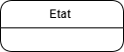
Transition | Réponse d’un objet à l’arrivée d’un événement ; elle est représentée par une flèche qui relie deux états.

La figure suivante présente un exemple de diagramme d’états-transitions :
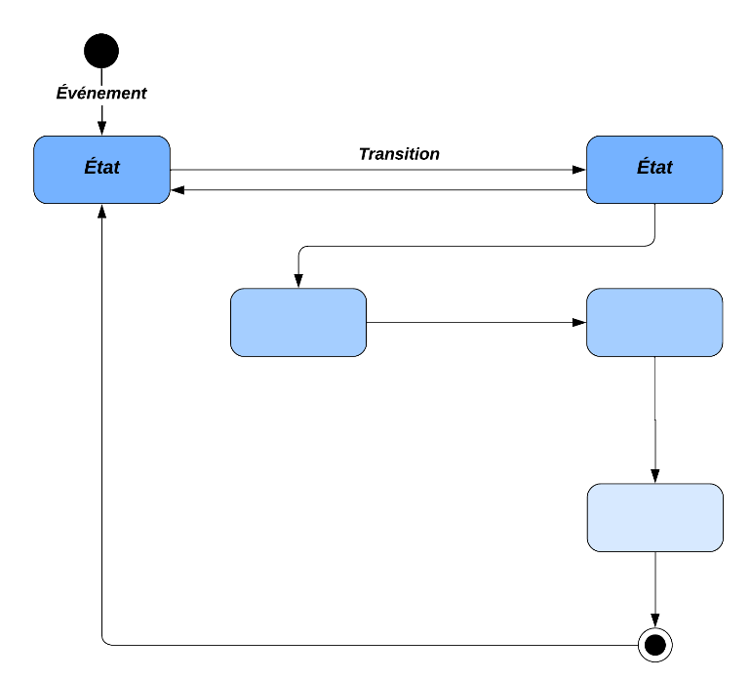
Figure 19 : Exemple de diagramme d’états-transitions

2. Diagrammes d’états-transitions du système
Le diagramme d’états-transitions de l’objet « compte utilisateur » montre qu’un compte est d’abord créé ; il passe ensuite à l’état connecté ou déconnecté selon les actions de l’utilisateur, peut être mis à jour, bloqué puis débloqué par l’administrateur, et enfin supprimé :
Figure 20 : Diagramme d’états-transitions de l’objet « compte utilisateur »
Le diagramme d’états-transitions de l’objet « message » montre qu’un message est rédigé, éventuellement programmé, puis envoyé ; il est ensuite reçu (ou d’abord non reçu, puis reçu dès que le réseau le permet) et enfin lu :
Figure 21 : Diagramme d’états-transitions de l’objet « message »

Diagramme de paquetages

1. Formalisme
Le diagramme de paquetages décompose le système en catégories, ou parties plus faciles à appréhender, appelées « paquetages » (packages). Il sert le plus souvent à organiser les diagrammes de cas d’utilisation et les diagrammes de classes, même si son usage ne se limite pas à ces éléments UML. Le formalisme est le suivant :
Tableau 23 : Formalisme du diagramme de paquetages
Composant | Description | Représentation
Paquetage (package) | Regroupe des éléments du modèle (cas d’utilisation, classes, etc.) en une catégorie cohérente. | 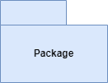
Merge | Représente la fusion de deux paquetages : le contenu du paquetage cible est intégré au paquetage source.
Access | Indique que les éléments d’un paquetage ont accès aux éléments publics d’un autre paquetage.
Import | Permet à un paquetage d’importer les éléments publics d’un autre paquetage.

2. Diagramme de paquetages du système
Le diagramme de paquetages de notre projet, présenté à la figure suivante, s’articule autour du paquetage « S’authentifier », importé par les paquetages « Gérer utilisateur », « Gérer profil », « Gérer contenu », « Gérer produit » et « Gérer demande ». Chacun de ces paquetages fusionne (merge) les paquetages des opérations élémentaires correspondantes : ajouter, modifier, supprimer, valider, etc.
Figure 22 : Diagramme de paquetages du système

Conclusion
Le dossier de conception nous permet de définir la structure statique du système, grâce au diagramme de classes, ainsi que son comportement dynamique, grâce aux diagrammes d’états-transitions des objets « compte utilisateur » et « message ». Le diagramme de paquetages organise enfin les fonctionnalités en modules cohérents. Ces modèles constituent la base sur laquelle s’appuie la réalisation de la plateforme, présentée dans le dossier suivant.

Dossier 5 : Dossier de réalisation

Résumé :
La réalisation consiste à mettre en œuvre le projet dans des langages de programmation, conformément aux spécifications définies dans les dossiers précédents. Ce dossier présente les technologies retenues, l’architecture physique et logique du système, ainsi que les diagrammes de déploiement et de composants.

Aperçu :
Introduction
I. Choix des technologies
1. Technologies principales
2. Bibliothèques et outils complémentaires
II. Architecture du système
1. Architecture physique
2. Architecture logique
III. Diagramme de déploiement
1. Formalisme
2. Diagramme de déploiement du système
IV. Diagramme de composants
1. Formalisme
2. Diagramme de composants du système
Conclusion

Introduction
Le dossier de réalisation regroupe les informations relatives à la mise en œuvre de notre plateforme. Il présente d’abord l’environnement de développement, les technologies et les langages utilisés, puis l’architecture physique et logique du système, et enfin les diagrammes de déploiement et de composants de l’application.

Choix des technologies

1. Technologies principales
Le tableau suivant présente les principaux outils logiciels utilisés pour la réalisation de notre plateforme :
Tableau 24 : Technologies principales du projet
Technologie | Description | Logo
PowerAMC | Atelier de modélisation utilisé pour concevoir les modèles UML du projet (diagrammes de cas d’utilisation, de classes, de séquence, etc.). | 
Angular | Framework open source de Google, basé sur TypeScript, utilisé pour développer le front-end : il construit l’interface utilisateur et gère toute l’expérience visuelle de l’application web (version 21). | 
Spring Boot | Framework Java côté serveur qui porte la logique métier, la sécurité et la gestion des données, et qui expose l’API REST consommée par le front-end (version 4). | 
PostgreSQL | Système de gestion de bases de données relationnelles (SGBDR) open source qui assure le stockage, la gestion, la sécurisation et la manipulation des données (utilisateurs, lots de cacao, négociations, messages, etc.). | 
IntelliJ IDEA | Environnement de développement intégré (IDE) utilisé pour écrire, tester et exécuter le back-end Java en local, avant un éventuel déploiement sur un serveur distant. | 

2. Bibliothèques et outils complémentaires
Ces technologies sont retenues pour leur interopérabilité, leur coût réduit (elles sont pour la plupart gratuites ou open source), leur facilité d’utilisation et leur adéquation aux besoins du projet. Elles sont complétées par les bibliothèques et outils présentés dans le tableau suivant :
Tableau 25 : Bibliothèques et outils complémentaires
Outil | Rôle dans le projet
TypeScript | Langage typé, surensemble de JavaScript, dans lequel est écrit le front-end Angular.
Tailwind CSS | Framework CSS utilitaire qui sert à mettre en forme les pages de l’application.
Leaflet | Bibliothèque JavaScript de cartographie, utilisée pour afficher et partager des positions géographiques.
Java | Langage de programmation du back-end Spring Boot.
Maven | Outil de construction du back-end et de gestion de ses dépendances.
Spring Mail (SMTP) | Envoi des e-mails de confirmation d’inscription et de réinitialisation du mot de passe.
Springdoc OpenAPI | Documentation interactive de l’API REST (interface Swagger UI).
Visual Studio Code | Éditeur de code utilisé pour le développement du front-end.
Git et GitHub | Gestion des versions du code source et hébergement du dépôt du projet.

Architecture du système
Pour assurer une bonne compréhension et une mise en œuvre efficace du projet, il est essentiel de définir clairement l’architecture retenue. Celle-ci se décline en deux volets complémentaires : l’architecture physique et l’architecture logique.

1. Architecture physique
L’architecture physique représente l’ensemble des éléments matériels et logiciels nécessaires au déploiement et au bon fonctionnement de l’application. Dans le cadre de ce projet, elle repose sur trois niveaux principaux :
- Poste de développement : l’application est développée sur un ordinateur personnel qui dispose de ressources suffisantes pour les outils de programmation et de modélisation (PowerAMC, IntelliJ IDEA, Visual Studio Code) ;
- Serveur local (environnement de test) : il joue un rôle central dans l’exécution et les tests de l’application avant son éventuel déploiement en ligne : il simule un environnement de production, exécute le back-end Spring Boot, héberge la base PostgreSQL et assure l’interconnexion entre le front-end et la base de données ;
- Postes clients (utilisateurs finaux) : les vendeurs, les clients et l’administrateur accèdent à l’application via un navigateur web, sur ordinateur (Google Chrome, Mozilla Firefox, Microsoft Edge) ou sur smartphone et tablette (navigateur mobile).
La figure suivante représente cette architecture physique ; un serveur SMTP externe assure en outre l’envoi des e-mails de la plateforme :
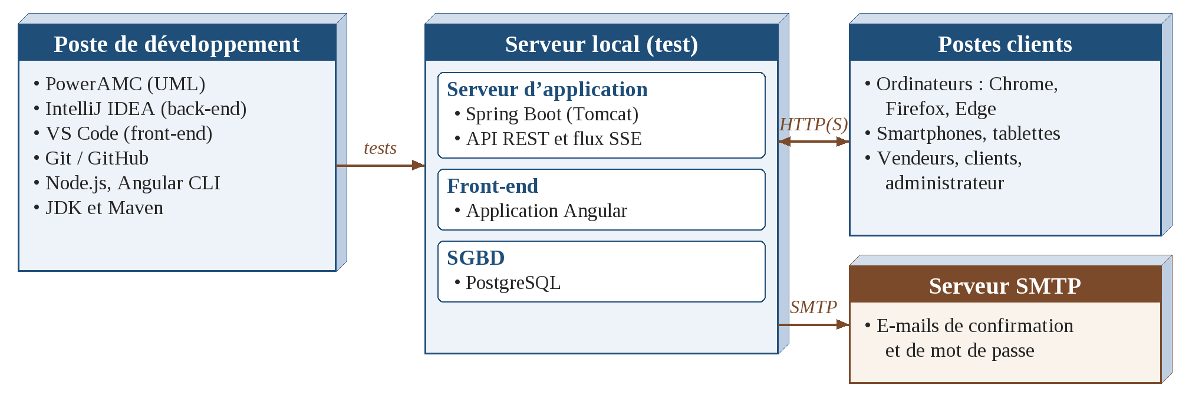
Figure 23 : Architecture physique du système
Cette architecture garantit la faisabilité technique du projet, grâce à des outils largement disponibles, peu coûteux et adaptés à ses besoins.

2. Architecture logique
L’architecture logique décrit l’organisation interne de l’application, les relations entre ses composantes et leur rôle dans le fonctionnement global du système. Contrairement à l’architecture physique, qui met l’accent sur le matériel et les logiciels utilisés, elle se concentre sur la structure fonctionnelle et applicative du projet. L’application adopte une architecture en trois couches, inspirée du modèle MVC (Modèle – Vue – Contrôleur), qui garantit une bonne séparation des responsabilités :
- Couche présentation (front-end, Angular) : elle gère l’interface utilisateur, affiche les informations (lots, profils, résultats de recherche) et capte les actions des utilisateurs (formulaires, filtres, clics) ;
- Couche métier (back-end, Spring Boot) : elle traite les requêtes des utilisateurs et exécute les règles métier (authentification, validation des données, gestion des lots, des négociations et des rendez-vous) ;
- Couche données (PostgreSQL) : elle stocke et organise les données : comptes utilisateurs, lots de cacao, négociations, conversations, messages et rendez-vous.
La figure suivante présente cette architecture logique :
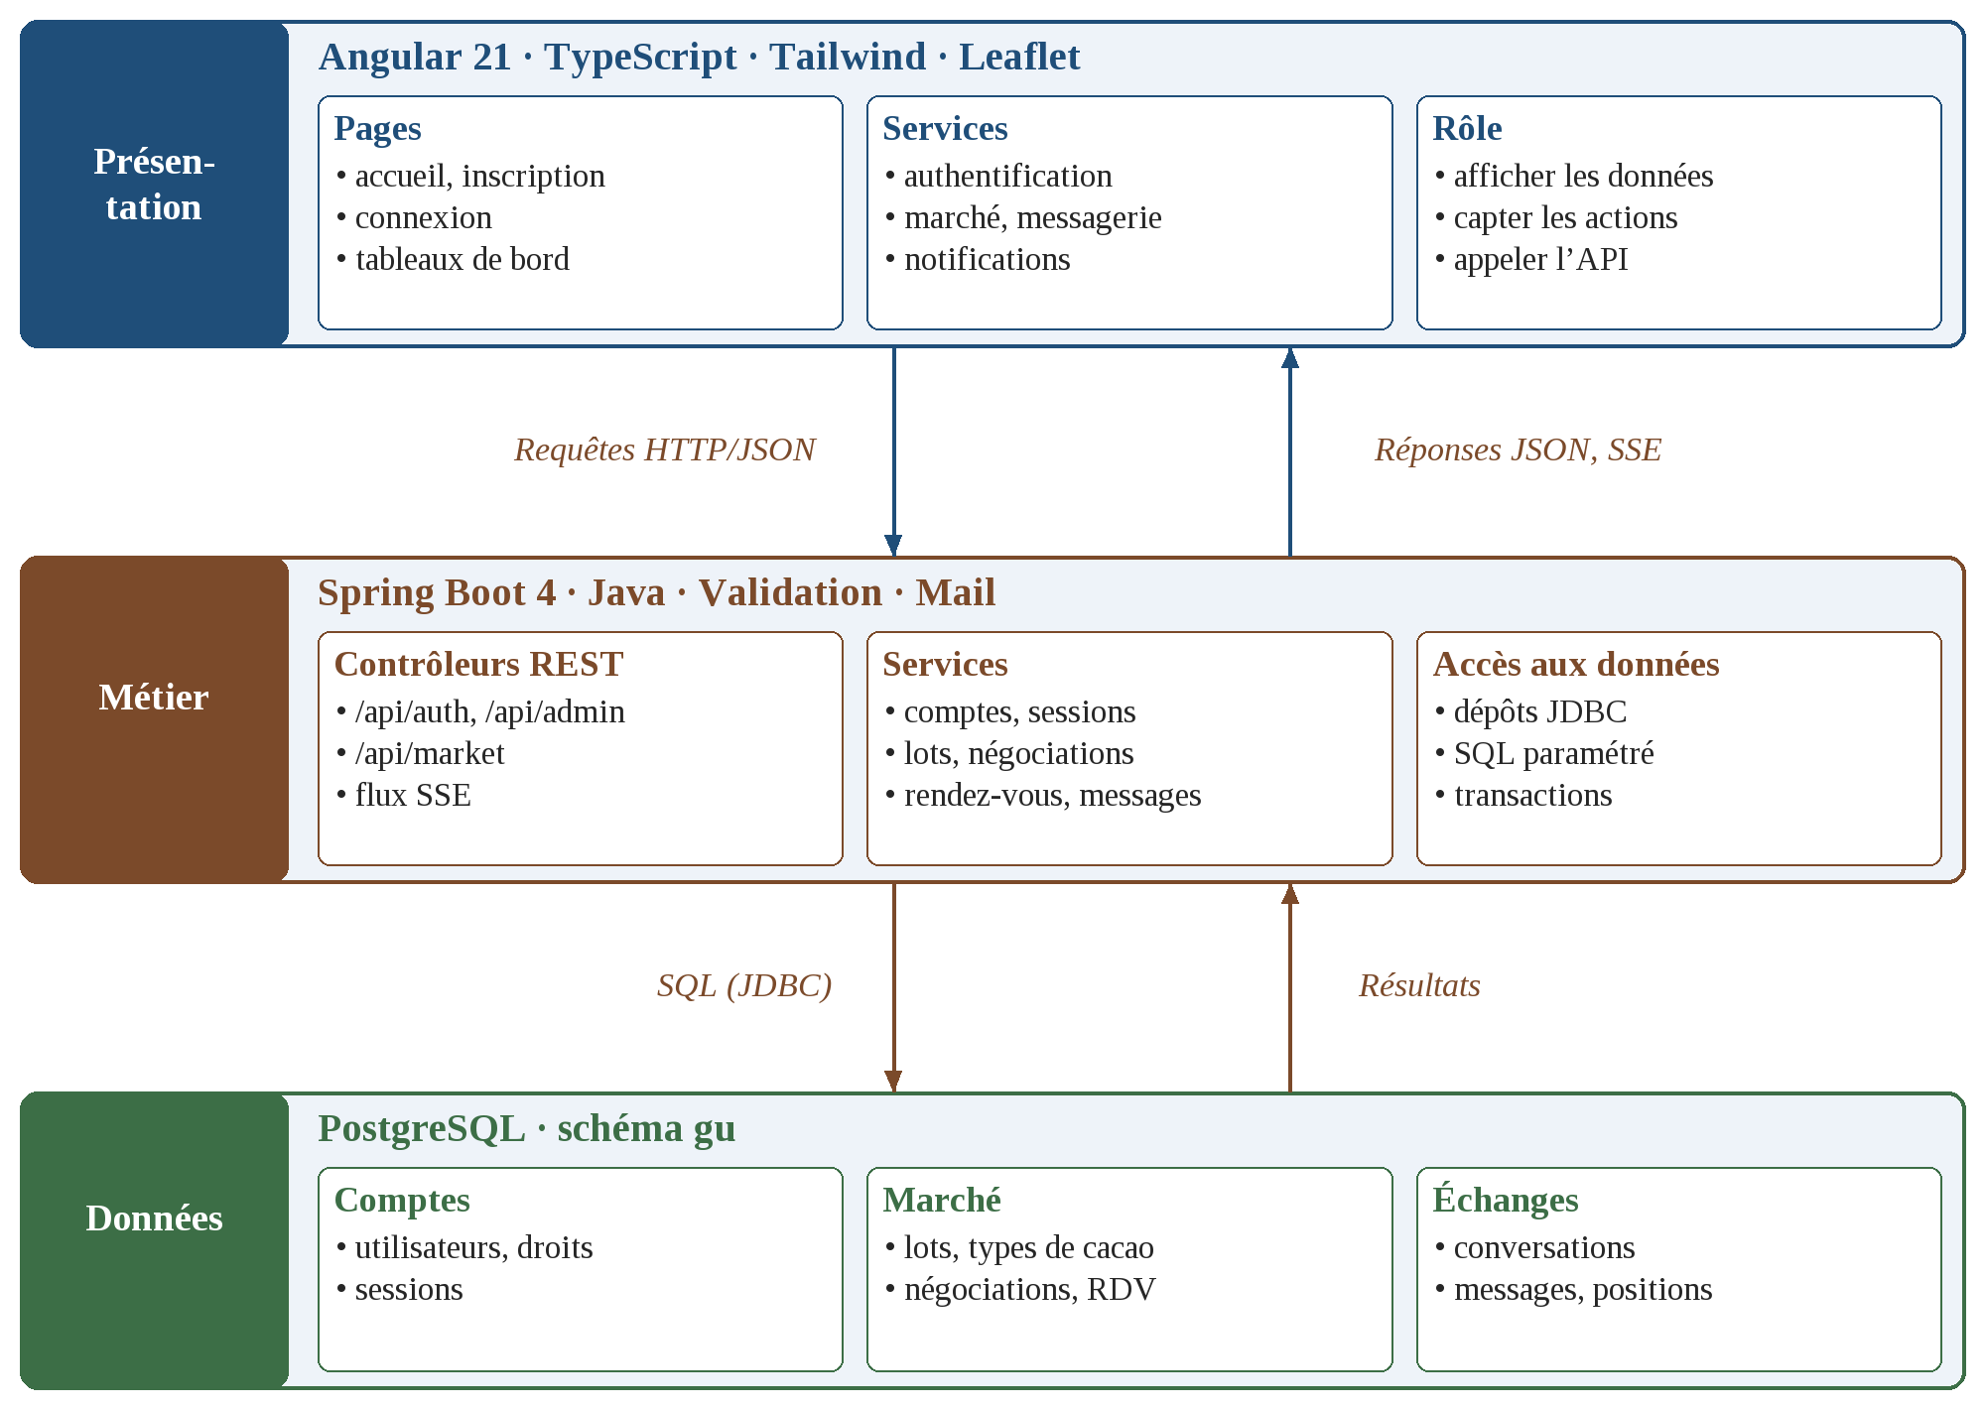
Figure 24 : Architecture logique en trois couches
Flux de fonctionnement
Le fonctionnement global de l’application suit les étapes suivantes :
- Interaction utilisateur : le client ou le vendeur se connecte via son navigateur et effectue une action (publier un lot, ouvrir une négociation, envoyer un message, etc.) ;
- Transmission au serveur : les données saisies dans le front-end sont envoyées au back-end sous forme de requêtes HTTP (GET, POST, etc.) au format JSON ;
- Traitement applicatif : Spring Boot vérifie les informations reçues (format, droits, session), puis exécute les règles métier ;
- Accès aux données : le back-end envoie des requêtes SQL à PostgreSQL pour enregistrer ou récupérer les données, par exemple la liste des lots de cacao disponibles dans une région donnée ;
- Retour d’information : les résultats sont renvoyés au front-end au format JSON et Angular met à jour l’interface ; les événements en temps réel (nouveau message, nouvelle négociation) sont poussés vers le navigateur grâce aux Server-Sent Events (SSE).
Avantages
Cette architecture logique présente plusieurs avantages :
- Clarté : les responsabilités sont séparées entre présentation, logique métier et données ;
- Évolutivité : de nouvelles fonctionnalités peuvent être ajoutées sans perturber l’ensemble ;
- Maintenance facilitée : le débogage et les mises à jour sont simplifiés ;
- Sécurité : chaque couche exerce ses propres contrôles (validation des entrées, requêtes SQL paramétrées, gestion des sessions).

Diagramme de déploiement

1. Formalisme
Le diagramme de déploiement est une vue statique qui représente l’utilisation de l’infrastructure physique par le système, la répartition des composants du système sur cette infrastructure et les relations entre eux. Le formalisme est le suivant :
Tableau 26 : Formalisme du diagramme de déploiement
Élément | Description | Représentation
Composant | Entité logicielle du système (fichier de code source, programme, document, fichier de ressources, etc.), représentée par une boîte rectangulaire qui porte le nom du composant et deux petits rectangles sur le côté gauche. | 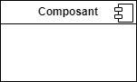
Nœud | Ensemble d’éléments matériels, ou environnement d’exécution, du système ; il est représenté par un cube en trois dimensions. | 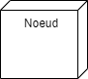
Association | Ligne pleine entre deux nœuds, qui indique une voie de communication entre les éléments matériels.
Dépendance | Relation entre deux composants, représentée par une flèche en pointillés.

La figure suivante présente un exemple de diagramme de déploiement :
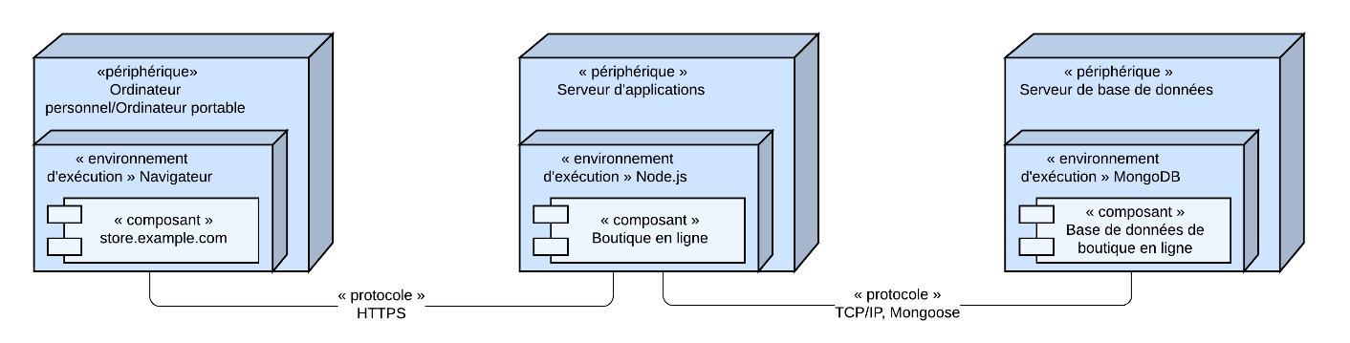
Figure 25 : Exemple de diagramme de déploiement

2. Diagramme de déploiement du système
Le diagramme de déploiement de notre application, présenté à la figure suivante, comprend trois nœuds : le poste client (navigateur Google Chrome) ; le serveur d’application, qui héberge le code source Spring Boot, l’API REST et les fichiers du front-end (Angular, TypeScript, CSS) ; et le serveur de base de données PostgreSQL. Le client communique avec le serveur d’application par des requêtes HTTP(S).
Figure 26 : Diagramme de déploiement du système

Diagramme de composants

1. Formalisme
Le diagramme de composants décrit les composants logiciels utilisés pour implémenter un système et les dépendances entre eux (par exemple entre fichiers exécutables et fichiers sources), dans leur environnement de réalisation. Il se compose des éléments suivants :
Tableau 27 : Formalisme du diagramme de composants
Élément | Description | Représentation
Composant | Entité logicielle du système, représentée par une boîte rectangulaire avec deux petits rectangles sur le côté gauche.
Dépendance | Relation entre deux composants, représentée par une flèche en pointillés qui part d’un composant et pointe vers le composant dont il dépend.
Interface | Point de connexion entre deux composants logiciels ; on distingue l’interface fournie (cercle) et l’interface requise (demi-cercle).

La figure suivante présente un exemple de diagramme de composants :
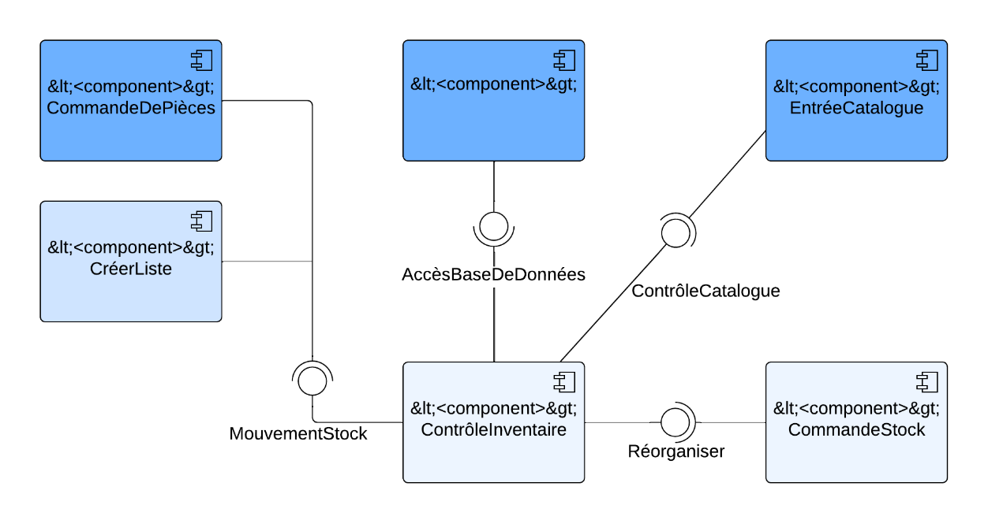
Figure 27 : Exemple de diagramme de composants

2. Diagramme de composants du système
La figure suivante présente la structure des composants logiciels de notre système : le code source Spring Boot est au centre des échanges avec l’API REST, les fichiers du front-end (HTML, CSS, TypeScript, Angular), le framework et la base PostgreSQL.
Figure 28 : Diagramme de composants du système

Conclusion
En somme, la phase de réalisation définit les bases techniques de la mise en œuvre du système. Le choix des technologies (Angular, Spring Boot, PostgreSQL, PowerAMC, IntelliJ IDEA) est guidé par leur fiabilité, leur accessibilité et leur compatibilité avec les besoins du projet. L’architecture en trois couches adoptée assure une bonne séparation des responsabilités, une meilleure évolutivité et une maintenance facilitée. Le diagramme de déploiement illustre la répartition des ressources matérielles et logicielles et les interactions entre les différents nœuds, tandis que le diagramme de composants met en évidence l’organisation modulaire du système, gage de réutilisabilité et de flexibilité. Cette étape établit ainsi le socle technique et structurel sur lequel reposent le développement et les tests de la plateforme.

Dossier 6 : Test de fonctionnalités

Résumé :
Un test est une procédure de vérification partielle d’un système. Son objectif principal est d’identifier le plus grand nombre possible de comportements problématiques du logiciel afin d’en améliorer la qualité, une fois les problèmes corrigés. Ce dossier présente les fonctionnalités de l’application, les tests qui permettent de les valider et les principales interfaces de la plateforme.

Aperçu :
Introduction
I. Fonctionnalités
1. Fonctionnalités principales
2. Fonctionnalités secondaires
II. Tests
1. Types de tests
2. Tests automatisés du projet
3. Tests fonctionnels
III. Captures d’écran
1. Page d’accueil
2. Page d’inscription
3. Publication d’un lot
Conclusion

Introduction
Le test de fonctionnalité, également appelé test fonctionnel, est une pratique du développement logiciel qui permet d’évaluer le comportement et les fonctionnalités d’un système, afin de s’assurer qu’il fonctionne comme prévu et qu’il répond aux besoins des utilisateurs. Dans le cadre de ce projet, les fonctionnalités de l’application sont d’abord définies, puis soumises à une série de tests qui visent à garantir leur fiabilité, leur performance et leur facilité d’utilisation. Ce dossier présente donc, dans un premier temps, les fonctionnalités développées, puis, dans un second temps, les tests réalisés pour valider leur bon fonctionnement, et enfin les principales interfaces de l’application.

Fonctionnalités
Les fonctionnalités de l’application sont organisées de manière à répondre aux besoins de deux acteurs principaux : le vendeur (producteur de cacao) et le client (particulier, coopérative ou exportateur), sous la supervision d’un administrateur. Elles se déclinent en fonctionnalités principales et secondaires.

1. Fonctionnalités principales
Authentification et gestion des comptes
- création d’un compte vendeur ou client (particulier ou entreprise), confirmée par un lien envoyé par e-mail ;
- connexion sécurisée par identifiant (ou adresse e-mail) et mot de passe, avec l’option « Se souvenir de moi » ;
- réinitialisation du mot de passe oublié par e-mail et changement du mot de passe depuis le compte ;
- consultation et déconnexion des sessions ouvertes sur les différents navigateurs.
Gestion des lots de cacao (vendeur)
- création d’un lot avec ses informations détaillées : type de cacao, quantité, prix au kilogramme, région, ville, dates de récolte et de disponibilité ;
- localisation du lot sur une carte interactive ;
- enregistrement en brouillon, publication et modification d’un lot ;
- suivi du cycle de vie du lot : brouillon, publié, réservé, vendu ou archivé.
Recherche et filtrage des offres (client)
- consultation du catalogue des lots publiés ;
- recherche par mot-clé et filtrage par région, ville, type de cacao, période de récolte, date de disponibilité, prix maximal et quantité minimale ;
- affichage détaillé d’un lot, avec le vendeur et la localisation.
Messagerie et négociation
- conversation privée entre le client et le vendeur au sujet d’un lot ;
- proposition, acceptation, refus ou annulation d’une offre de prix et de quantité ;
- planification de rendez-vous avec un point de rencontre géolocalisé, validé par les deux parties ;
- notifications en temps réel des nouveaux messages, négociations et rendez-vous.
Tableaux de bord
- vendeur : vue d’ensemble de ses lots, de ses conversations et de son profil ;
- client : catalogue, négociations et rendez-vous en cours ;
- administrateur : gestion des utilisateurs, des types d’utilisateurs, des profils clients, des confirmations d’inscription et des sessions.

2. Fonctionnalités secondaires
- Historique des échanges : les messages, négociations et rendez-vous de chaque conversation sont conservés et restent consultables ;
- Partage de position : un utilisateur peut demander la position de son interlocuteur, qui peut l’accepter, la refuser ou la révoquer ;
- Sécurité et confidentialité : les mots de passe sont stockés sous forme hachée (BCrypt), les requêtes SQL sont paramétrées contre les injections et les sessions sont contrôlées côté serveur ;
- Interface bilingue : l’application est disponible en français et en anglais ;
- Accessibilité multisupport : l’interface est responsive et s’adapte aux ordinateurs, aux tablettes et aux smartphones.
Ces fonctionnalités permettent à l’application de jouer pleinement son rôle de plateforme sécurisée, simple et efficace pour la mise en relation des vendeurs et des clients de cacao.

Tests
Les tests constituent une étape essentielle pour assurer la fiabilité, la performance et la convivialité de l’application. Ils permettent de vérifier que toutes les fonctionnalités répondent correctement aux attentes définies dans le cahier des charges.

1. Types de tests
Le tableau suivant présente les différents types de tests retenus pour le projet :
Tableau 28 : Types de tests
Type de test | Objectif | Exemple ou outil
Tests unitaires | Vérifier le bon fonctionnement de chaque module pris isolément. | Connexion d’un utilisateur, publication d’un lot ; JUnit 5 et Mockito (back-end), Vitest (front-end).
Tests d’intégration | Vérifier l’interaction entre plusieurs modules. | Un utilisateur connecté publie un lot, qui est enregistré en base de données.
Tests fonctionnels | Vérifier que chaque fonctionnalité correspond au besoin exprimé. | Un client applique un filtre et obtient les bons résultats.
Tests de performance | Mesurer le temps de réponse de l’application. | Recherches complexes ou forte affluence d’utilisateurs.
Tests de sécurité | Vérifier la robustesse de l’application face aux attaques. | Injection SQL, usurpation de session.
Tests d’ergonomie | Vérifier la simplicité d’utilisation et la cohérence des interfaces. | Navigation, clarté du design.

2. Tests automatisés du projet
Le projet comporte des tests automatisés des deux côtés de l’application :
- Back-end : 19 classes de tests JUnit 5 (66 cas de test), qui utilisent Mockito pour isoler les dépendances ; elles couvrent principalement l’inscription, l’authentification, la réinitialisation et le changement du mot de passe, les sessions, l’envoi des e-mails, l’administration des tables et la vérification du schéma de la base de données ;
- Front-end : 20 fichiers de tests Vitest (59 tests), qui vérifient les services (authentification, sessions, temps réel, notifications, traduction) et les pages (accueil, inscription, connexion, réinitialisation du mot de passe, administration).
Lors de la dernière exécution de la commande « ng test », les 59 tests du front-end sont tous réussis. Les tests du back-end s’exécutent avec la commande « ./mvnw test ».

3. Tests fonctionnels
Le tableau suivant présente des exemples de scénarios de tests fonctionnels et les résultats attendus :
Tableau 29 : Exemples de tests fonctionnels
Fonctionnalité testée | Scénario de test | Résultat attendu
Inscription | Un utilisateur saisit toutes ses informations et valide le formulaire. | Le compte est créé et un e-mail de confirmation est envoyé ; le compte est activé après un clic sur le lien.
Connexion | L’utilisateur saisit un identifiant et un mot de passe corrects. | Il est redirigé vers le tableau de bord qui correspond à son rôle.
Publication d’un lot | Un vendeur remplit le formulaire d’un lot et le publie. | Le lot apparaît dans le catalogue et est enregistré en base de données.
Recherche de lots | Un client filtre le catalogue sur la région Centre. | Seuls les lots de la région Centre s’affichent.
Messagerie | Un client envoie un message à un vendeur. | Le vendeur reçoit une notification en temps réel et peut répondre.
Négociation | Le vendeur propose un prix et une quantité, puis le client accepte l’offre. | L’offre passe à l’état « acceptée » et la quantité disponible du lot diminue.
Rendez-vous | Un client propose un rendez-vous avec un point de rencontre. | Le vendeur accepte ou refuse ; le statut est mis à jour des deux côtés.
Archivage d’un lot | Un vendeur archive l’un de ses lots. | Le lot n’apparaît plus dans le catalogue public.

Captures d’écran
Les figures suivantes présentent les principales interfaces de l’application.

1. Page d’accueil
La page d’accueil présente la plateforme aux visiteurs et les oriente, selon qu’ils souhaitent vendre ou acheter du cacao, vers l’inscription ou vers la connexion.
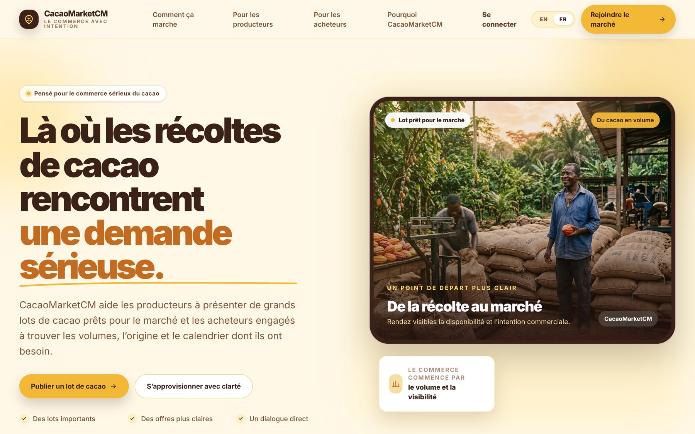
Figure 29 : Page d’accueil de l’application

2. Page d’inscription
Le formulaire d’inscription permet de choisir son profil (vendeur ou client), puis de renseigner son identité, son adresse e-mail, son identifiant et son mot de passe. Le compte est ensuite activé grâce au lien reçu par e-mail.
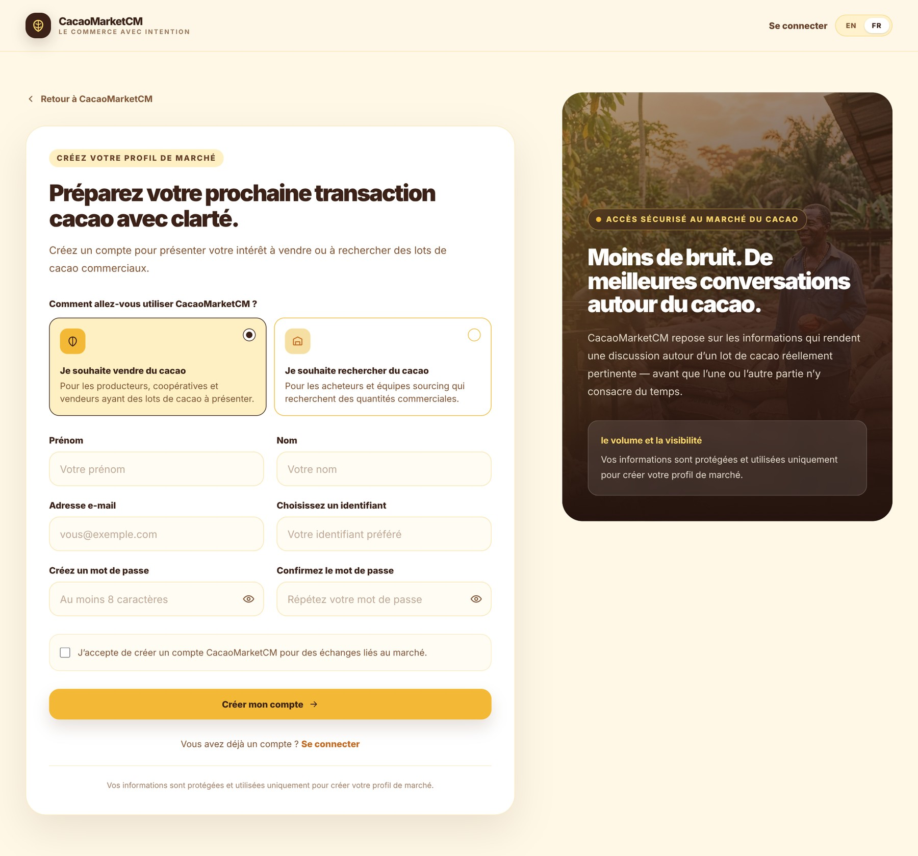
Figure 30 : Page d’inscription

3. Publication d’un lot
Depuis la rubrique « Mes lots », le vendeur ouvre le formulaire « Créer un lot » et renseigne le titre, le type de cacao, la description, le volume, le prix au kilogramme et la localisation du lot, avant de le publier ou de l’enregistrer en brouillon.
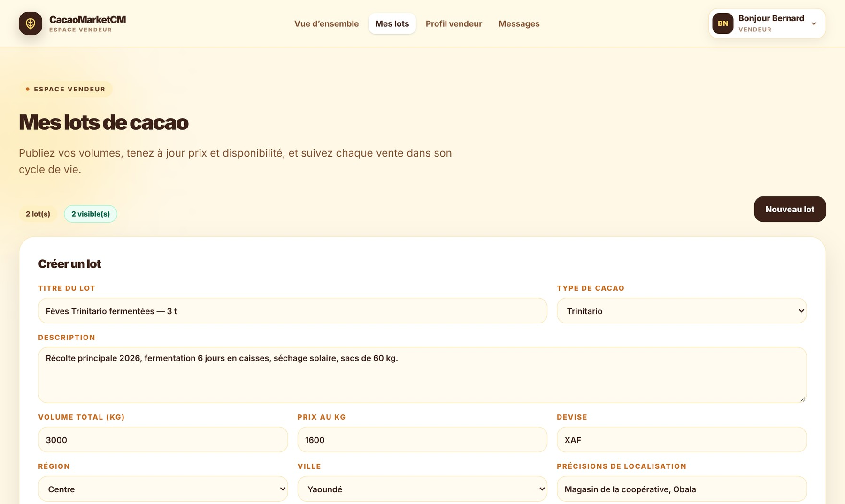
Figure 31 : Publication d’un lot de cacao

Conclusion
En somme, la mise en place des fonctionnalités et les différents tests réalisés permettent de valider la pertinence et la performance du système. Les fonctionnalités développées répondent aux besoins exprimés, et les tests effectués confirment leur fiabilité, leur cohérence et leur adéquation avec les objectifs du projet. Cette étape constitue ainsi une assurance qualité avant le déploiement de l’application.

Dossier 7 : Guide d’installation et guide d’utilisateur

Résumé :
Le manuel d’installation et d’utilisation est le document établi après la réalisation d’une application, d’un logiciel ou d’une plateforme. Il répond à la question : « comment installer et utiliser le logiciel, l’application ou la plateforme que l’on a devant soi ? ». Ce dossier décrit l’installation de CacaoMarketCM sur un poste local, puis son utilisation par chaque acteur.

Aperçu :
Introduction
I. Guide d’installation
1. Prérequis matériels et logiciels
2. Étapes d’installation
II. Guide utilisateur
1. Pour le vendeur
2. Pour le client
3. Pour l’administrateur
4. Navigation générale
Conclusion

Introduction
Dans le cadre du projet de conception et de réalisation d’une plateforme collaborative entre le client et le vendeur de cacao (cas de Néo Industry S.A), il est essentiel de fournir un accompagnement clair pour l’installation et l’utilisation de l’application. Le guide d’installation décrit les étapes nécessaires à la mise en place du système, en tenant compte des outils techniques utilisés (Angular, Spring Boot, PostgreSQL, IntelliJ IDEA, etc.). Le guide d’utilisateur oriente les différents acteurs (vendeurs, clients et administrateur) dans la navigation et l’exploitation des fonctionnalités offertes par l’application. L’objectif de ce dossier est donc d’assurer une prise en main rapide, intuitive et efficace du système, afin de répondre de manière optimale aux besoins de ses utilisateurs.

Guide d’installation
L’installation de l’application web de mise en relation entre vendeurs et clients de cacao nécessite la mise en place de l’environnement de développement. Les étapes ci-dessous permettent de réussir l’installation sur un poste local.

1. Prérequis matériels et logiciels
L’installation requiert un ordinateur disposant au minimum de la configuration suivante :
- Processeur : Intel Core i5 ou équivalent ;
- Mémoire vive : 8 Go ;
- Stockage : 500 Go ;
- Système d’exploitation : Windows 10/11 ou Linux.
Les logiciels nécessaires sont présentés dans le tableau suivant :
Tableau 30 : Logiciels nécessaires à l’installation
Logiciel | Rôle
PostgreSQL et pgAdmin 4 | Système de gestion de la base de données et outil graphique d’administration.
JDK 17 ou supérieur | Exécution et compilation du back-end Spring Boot (Maven est fourni par le script mvnw).
Node.js et npm | Installation des dépendances et exécution du front-end Angular.
IntelliJ IDEA / Visual Studio Code | Édition du code du back-end et du front-end.
Git | Récupération du code source du projet.
Compte Gmail | Envoi des e-mails de la plateforme (mot de passe d’application Google).
Navigateur web | Google Chrome, Mozilla Firefox ou Microsoft Edge.
PowerAMC (facultatif) | Consultation et modification des diagrammes UML.

2. Étapes d’installation
Étape 1 : installer PostgreSQL
- télécharger PostgreSQL depuis le site officiel ; l’installateur propose également pgAdmin 4 ;
- installer le logiciel en suivant les étapes de l’assistant ;
- vérifier que le service PostgreSQL est actif (gestionnaire des services ou terminal). Le projet utilise par défaut le port 6000 ; ce port est modifiable dans la configuration.
Étape 2 : mettre en place la base de données
- ouvrir pgAdmin 4 et se connecter avec l’utilisateur principal postgres ;
- créer l’utilisateur (rôle) sorelle avec son mot de passe, puis la base de données cacaomarketcm dont il est propriétaire ;
- exécuter le script DEVELOPPEMENT/Back-End/database/gu.sql (outil de requête de pgAdmin ou commande psql ci-dessous).
psql -h localhost -p 6000 -U sorelle -d cacaomarketcm \
-f DEVELOPPEMENT/Back-End/database/gu.sql

Ce script crée le schéma gu et ses tables (utilisateurs, lots, conversations, messages, négociations, rendez-vous, etc.), les données de référence (régions, villes, types de cacao) et un compte administrateur initial (identifiant root, mot de passe root1234), qu’il faut modifier dès la première connexion.
Étape 3 : récupérer le projet
- cloner le dépôt Git du projet, ou copier le dossier du projet sur le poste ;
- ouvrir le dossier DEVELOPPEMENT/Back-End/service-connectmarket dans IntelliJ IDEA et le dossier DEVELOPPEMENT/Front-End dans Visual Studio Code.
Étape 4 : configurer et lancer le back-end
- copier le fichier src/main/resources/.env.example en .env, dans le même dossier ;
- renseigner dans ce fichier les paramètres de PostgreSQL (POSTGRES_HOST, POSTGRES_PORT, POSTGRES_DB, POSTGRES_USER, POSTGRES_PASSWORD) et du serveur SMTP (MAIL_USERNAME et MAIL_PASSWORD, ce dernier étant un mot de passe d’application Google) ;
- lancer l’application depuis IntelliJ IDEA ou avec la commande ci-dessous :
cd DEVELOPPEMENT/Back-End/service-connectmarket
./mvnw spring-boot:run (Windows : mvnw.cmd spring-boot:run)

Au démarrage, le service vérifie que toutes les tables du schéma gu sont présentes. L’adresse http://localhost:8080/cacaomarketcm/api/health doit alors renvoyer l’état « UP », et la documentation de l’API est consultable à l’adresse http://localhost:8080/cacaomarketcm/swagger-ui.html.
Étape 5 : lancer le front-end
- dans le dossier DEVELOPPEMENT/Front-End, installer les dépendances puis démarrer le serveur de développement :
cd DEVELOPPEMENT/Front-End
npm install
npm start

Le fichier public/config.json indique l’adresse de l’API (http://localhost:8080/cacaomarketcm/api). Il suffit ensuite d’ouvrir http://localhost:4200/CacaoMarketCM/ dans le navigateur : la page d’accueil de CacaoMarketCM s’affiche avec ses fonctionnalités principales.

Guide utilisateur
L’utilisation de l’application est simple et intuitive. Elle est adaptée aux trois acteurs du système : le vendeur, le client et l’administrateur. Chacun dispose, après connexion, d’un tableau de bord qui lui est propre.

1. Pour le vendeur
- créer un compte vendeur via le formulaire d’inscription, puis l’activer grâce au lien reçu par e-mail (valable trois heures) ;
- se connecter avec son identifiant (ou son adresse e-mail) et son mot de passe ;
- publier un lot depuis la rubrique « Mes lots » en renseignant le titre, le type de cacao, la quantité, le prix au kilogramme, la région, la ville, la position sur la carte, les dates de récolte et de disponibilité et une photo, puis l’enregistrer en brouillon ou le publier ;
- gérer ses lots : les modifier, changer leur statut (réservé, vendu) ou les archiver ;
- répondre aux messages des clients, proposer ou accepter une négociation, valider les rendez-vous et partager la position exacte d’un lot lorsqu’un client la demande ;
- consulter, dans la rubrique « Profil vendeur », son profil et le résumé de son activité.
La figure 32 montre la rubrique « Mes lots », dans laquelle le vendeur retrouve ses lots avec leur statut, leur prix et leur disponibilité, et peut les modifier, les marquer comme vendus ou les archiver.
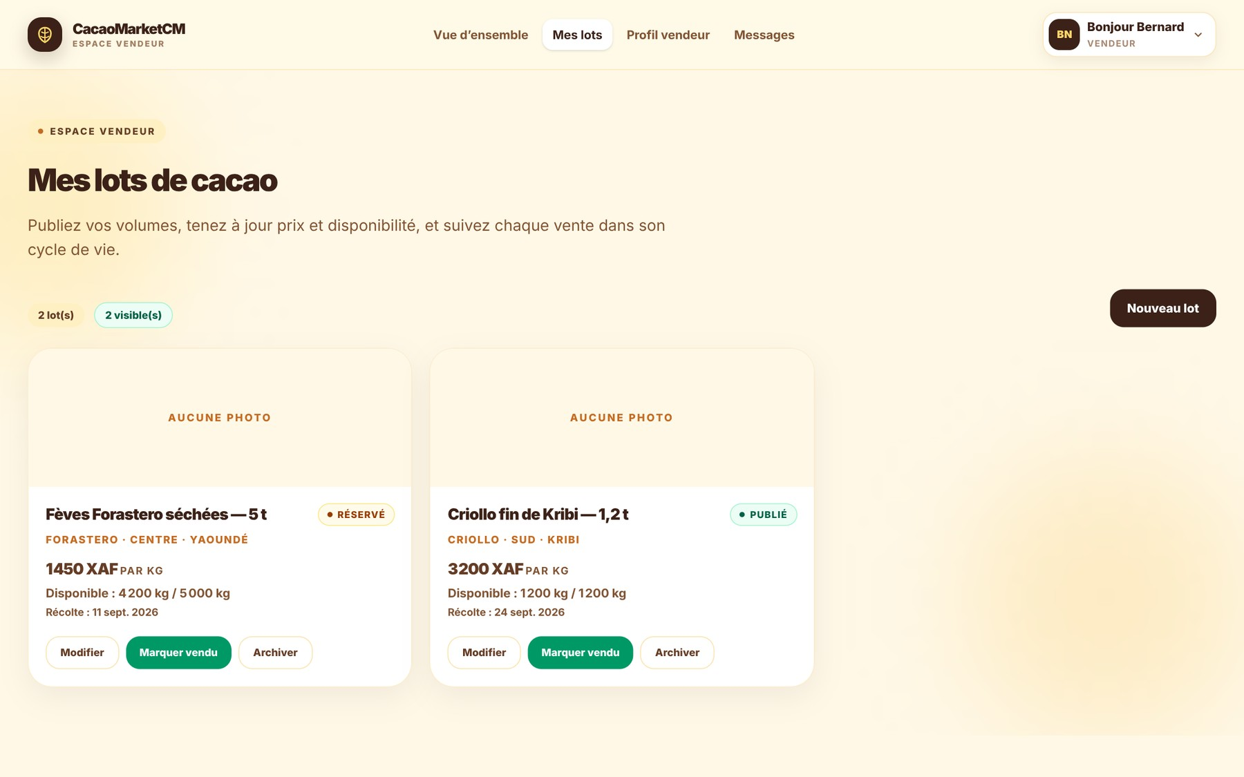
Figure 32 : Rubrique « Mes lots » de l’espace vendeur

2. Pour le client
- créer un compte client, en tant que particulier ou entreprise (raison sociale, NIU et RCCM), puis l’activer grâce au lien reçu par e-mail ;
- se connecter et accéder à son tableau de bord ;
- rechercher des lots dans le catalogue grâce aux filtres : région, ville, type de cacao, dates de récolte et de disponibilité, prix maximal et quantité minimale ;
- consulter le détail d’un lot : vendeur, caractéristiques et localisation sur la carte ;
- contacter le vendeur via la messagerie pour demander des précisions, négocier le prix et la quantité ou proposer un rendez-vous de visite ;
- suivre ses négociations et ses rendez-vous en cours dans la rubrique « Négociations et rendez-vous ».
Les figures 33 à 35 illustrent le parcours du client : la recherche de lots dans le catalogue, l’échange avec le vendeur dans la messagerie, puis le suivi des négociations et des rendez-vous.
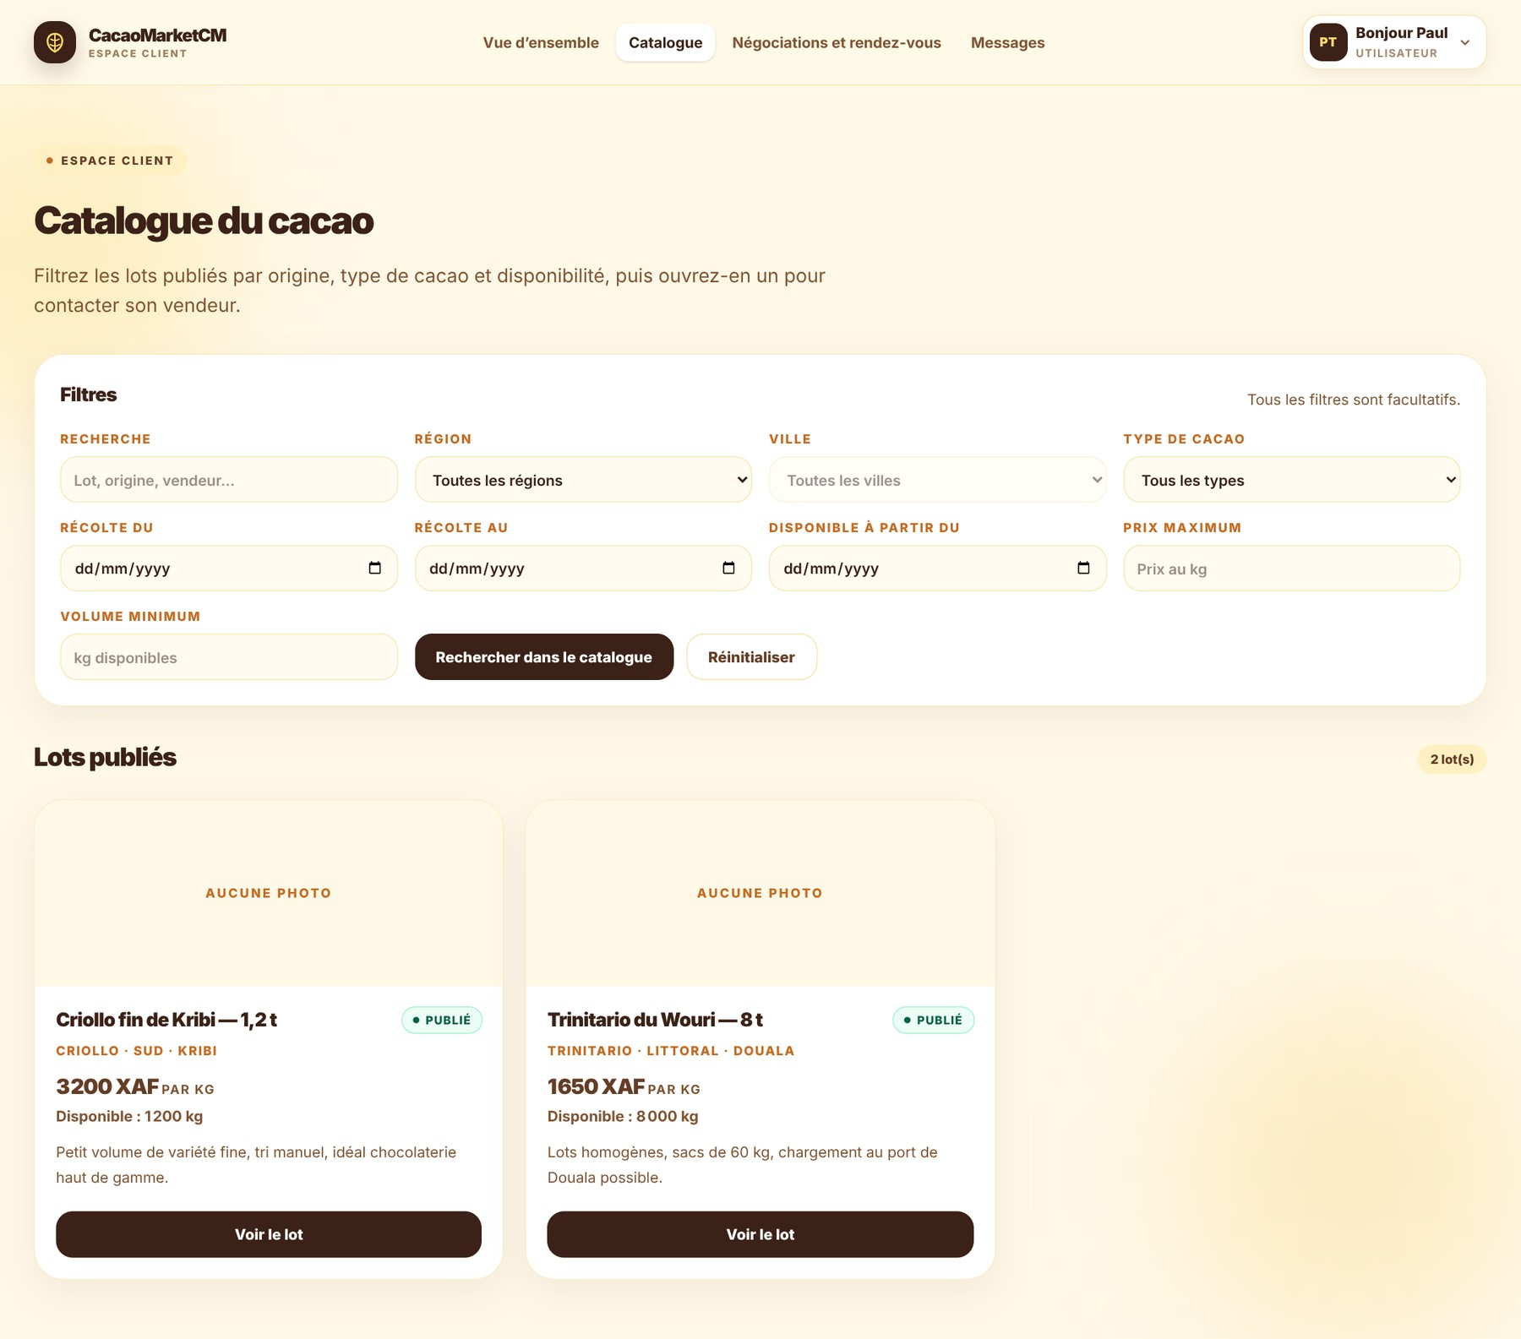
Figure 33 : Catalogue des lots publiés (espace client)
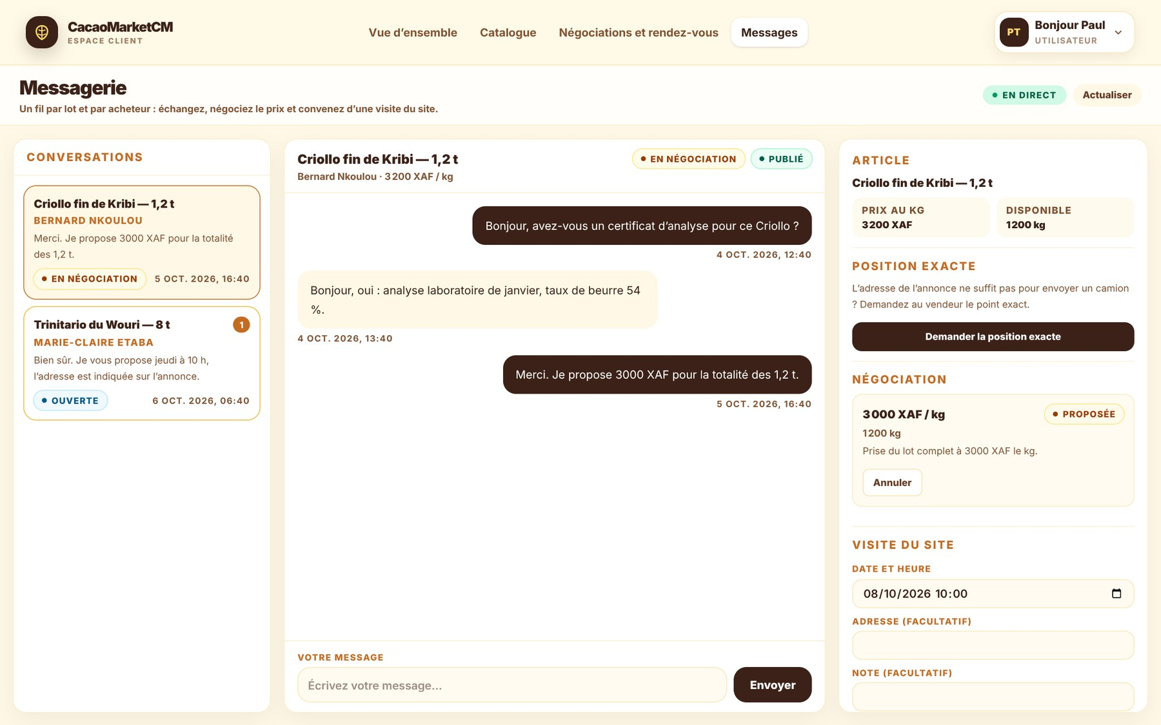
Figure 34 : Messagerie : discussion, négociation du prix et visite du site
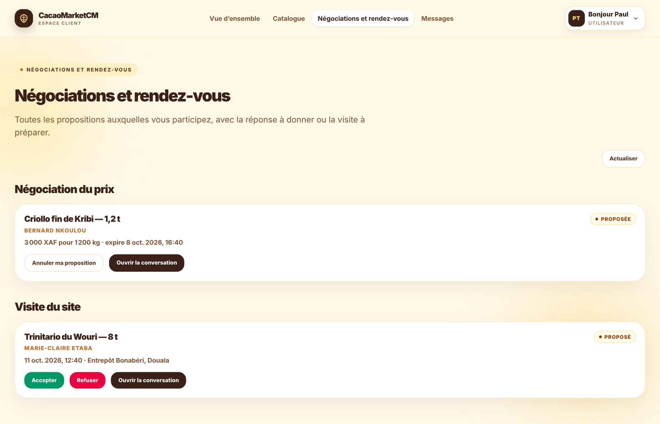
Figure 35 : Suivi des négociations et des rendez-vous (espace client)

3. Pour l’administrateur
- se connecter avec le compte administrateur ;
- gérer les utilisateurs : création, modification, suspension et réinitialisation du mot de passe ;
- gérer les types d’utilisateurs, les profils clients, les inscriptions en attente de confirmation et les sessions ouvertes.
La figure 36 présente l’écran de gestion des utilisateurs, depuis lequel l’administrateur crée, modifie ou supprime un compte et réinitialise un mot de passe.
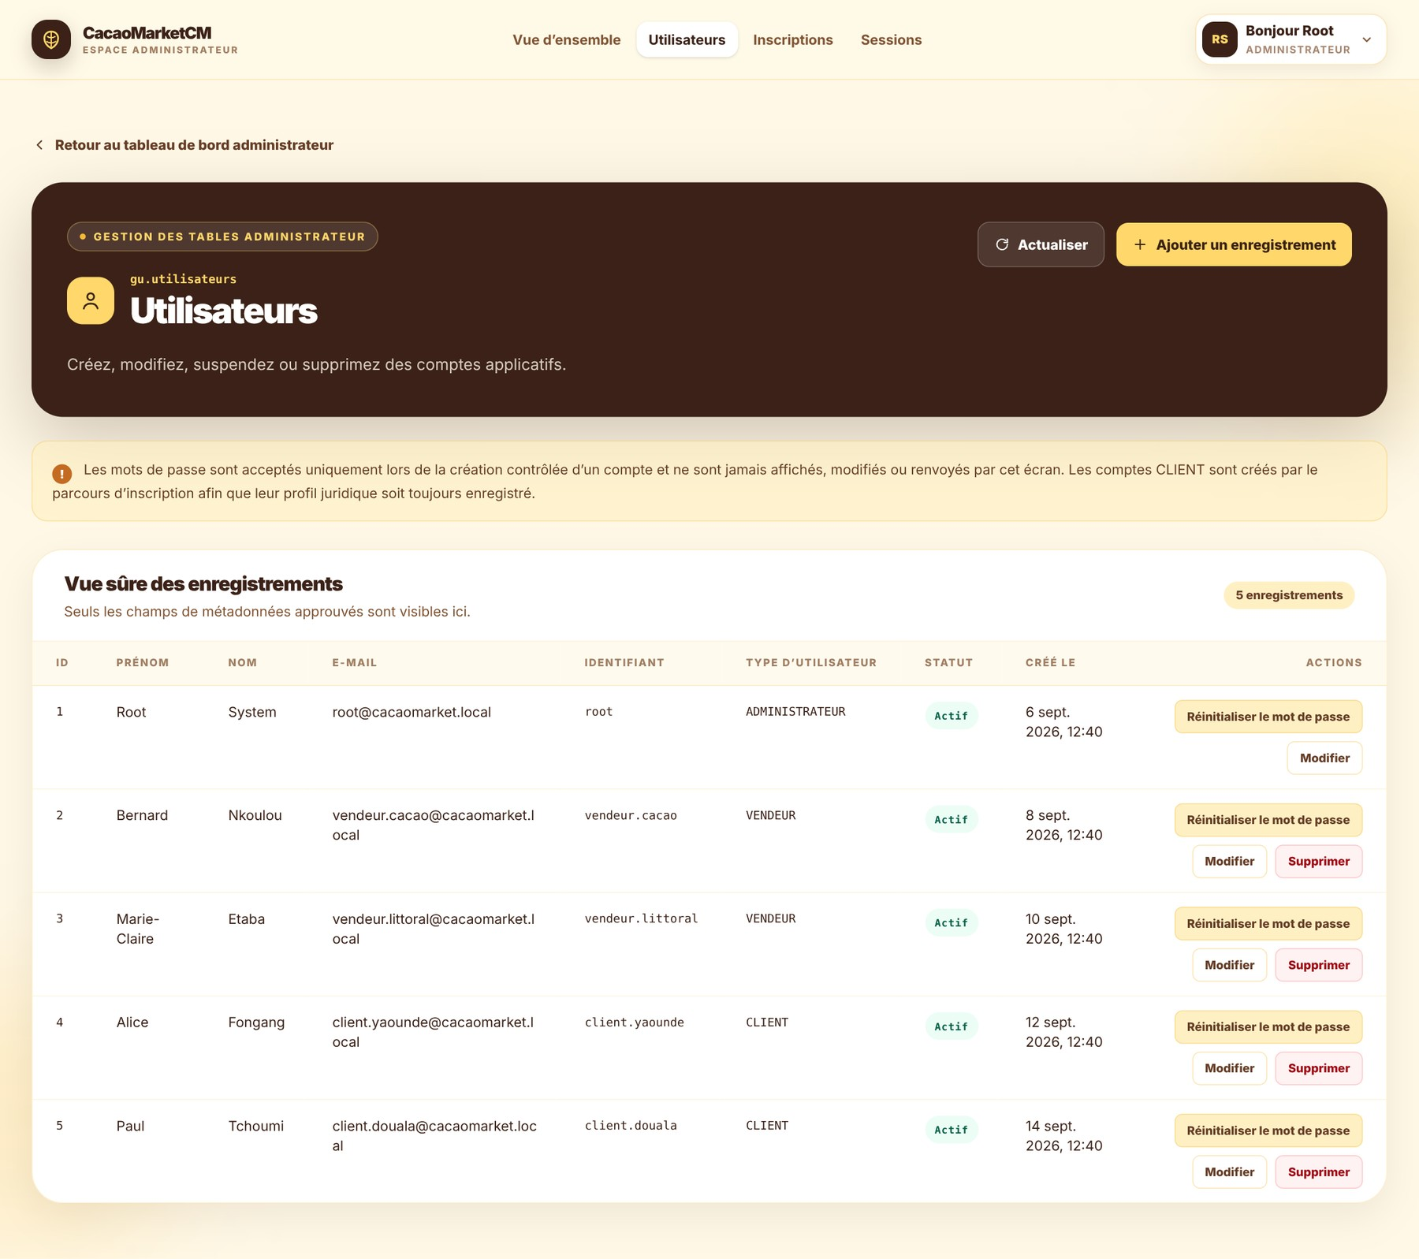
Figure 36 : Gestion des utilisateurs (espace administrateur)

4. Navigation générale
- Menu du tableau de bord : il donne accès aux rubriques propres à chaque rôle, aux paramètres du compte (changement du mot de passe, sessions ouvertes) et à la déconnexion ;
- Mot de passe oublié : un lien de la page de connexion permet de recevoir par e-mail un lien de réinitialisation, valable une heure ;
- Langue : un sélecteur permet de passer du français à l’anglais ;
- Notifications : les nouveaux messages, négociations et rendez-vous s’affichent en temps réel ;
- Multisupport : l’application est responsive et utilisable sur ordinateur, tablette et smartphone.
La figure 37 présente la page de connexion, commune aux trois profils. Elle donne accès au lien « Mot de passe oublié », à la création d’un compte et au sélecteur de langue.

Figure 37 : Page de connexion
Le tableau suivant récapitule les principaux écrans de l’application :
Tableau 31 : Principaux écrans de l’application par espace
Espace | Écrans
Public | Accueil, connexion, inscription, confirmation du compte, mot de passe oublié
Vendeur | Vue d’ensemble, Mes lots, Messages, Profil vendeur
Client | Vue d’ensemble, Catalogue, Négociations et rendez-vous, Messages
Administrateur | Vue d’ensemble, gestion des utilisateurs, des types d’utilisateurs, des profils clients, des inscriptions et des sessions
Tous les rôles connectés | Paramètres du compte : profil, mot de passe, sessions ouvertes

Conclusion
En somme, ce guide d’installation et d’utilisation constitue un support essentiel pour assurer une mise en place correcte et une utilisation fluide de l’application de mise en relation entre vendeurs et clients de cacao. Grâce à des instructions techniques claires et à des indications fonctionnelles précises, chaque acteur du système peut installer, configurer et exploiter l’application en toute simplicité. Ce document contribue ainsi à la réussite du déploiement et à l’adoption de la plateforme par ses utilisateurs.

Conclusion
Cette seconde partie présente en détail l’ensemble des aspects liés à la conception, au développement et à la mise en place de CacaoMarketCM. L’étude de l’existant met en évidence les limites de la commercialisation actuelle du cacao, et le cahier des charges traduit ces constats en besoins fonctionnels et non fonctionnels, assortis d’un planning et d’une estimation des coûts. Les dossiers d’analyse et de conception modélisent ensuite le système à l’aide du langage UML, depuis les cas d’utilisation jusqu’au diagramme de classes.
Le dossier de réalisation justifie le choix des technologies (Angular, Spring Boot, PostgreSQL, PowerAMC, IntelliJ IDEA et Visual Studio Code) et décrit l’architecture physique et logique de la plateforme. Les fonctionnalités développées sont enfin validées par des tests, puis accompagnées d’un guide d’installation et d’un guide d’utilisation. Chaque étape est ainsi documentée de manière claire et précise : ce dossier technique constitue une référence aussi bien pour les futurs développeurs que pour les utilisateurs techniques qui souhaitent comprendre le fonctionnement interne de la plateforme.

CONCLUSION GÉNÉRALE
La réalisation de ce projet de mise en relation entre les vendeurs et les clients de cacao au Cameroun répond à un besoin réel du secteur agricole. À la question qui guide notre travail, à savoir comment mettre en relation directe les vendeurs de cacao et leurs clients au moyen d’un outil numérique fiable, transparent et facile à utiliser, CacaoMarketCM apporte une réponse concrète : une plateforme web où les vendeurs publient leurs lots, avec leurs caractéristiques et leur localisation, et où les clients les recherchent, échangent avec les vendeurs, négocient le prix et la quantité, puis organisent un rendez-vous de visite, le tout suivi en temps réel.
En centralisant les offres et en facilitant la communication entre les acteurs, l’application contribue à :
- réduire les contraintes de commercialisation des producteurs de cacao et le recours aux intermédiaires ;
- faciliter l’accès des clients, nationaux et potentiellement internationaux, aux lots disponibles ;
- promouvoir la transparence et la compétitivité, grâce à des offres publiques, filtrables et comparables ;
- renforcer la digitalisation d’un secteur agricole encore très faiblement numérisé.
Sur le plan personnel, ce stage nous permet de mettre en pratique, dans un contexte professionnel, les connaissances acquises à l’IAI-Cameroun : analyse et conception avec UML, développement d’une application web complète avec Angular, Spring Boot et PostgreSQL, tests et documentation. Il nous apprend également la rigueur, l’organisation et le travail en équipe au sein d’ALBATRES INGÉNIERIE S.A.
Fondé sur des technologies accessibles et éprouvées, ce projet offre enfin une base solide pour de futures évolutions :
- Déploiement en ligne : mise en production de la plateforme sur un serveur accessible au public ;
- Application mobile : accès simplifié pour les producteurs depuis leur smartphone ;
- Qualité et traçabilité : intégration de certificats de qualité et d’un suivi de l’origine des lots ;
- Paiement en ligne : règlement sécurisé des transactions, notamment par mobile money ;
- Confiance : système de notation des vendeurs et des clients après chaque transaction.
En définitive, cette plateforme illustre la pertinence du numérique dans l’amélioration des chaînes de valeur agricoles et ouvre la voie à une meilleure valorisation du cacao camerounais sur les marchés national et international.

BIBLIOGRAPHIE
[1] GABAY Joseph, GABAY David. UML 2 : analyse et conception. Paris : Dunod, 2008.
[2] ROQUES Pascal. UML 2 par la pratique : études de cas et exercices corrigés. 7e éd. Paris : Eyrolles, 2009.
[3] ROQUES Pascal, VALLÉE Franck. UML 2 en action : de l’analyse des besoins à la conception. 4e éd. Paris : Eyrolles, 2007.
[4] FAIN Yakov, MOISEEV Anton. Angular Development with TypeScript. 2e éd. Shelter Island : Manning, 2018.
[5] WALLS Craig. Spring in Action. 6e éd. Shelter Island : Manning, 2022.
[6] OBE Regina, HSU Leo. PostgreSQL: Up and Running. 3e éd. Sebastopol : O’Reilly Media, 2017.

WEBOGRAPHIE
Sites consultés entre juillet et septembre 2026.
[1] ALBATRES Ingénierie. Site officiel de l’entreprise. Disponible sur : https://albatres.net/
[2] Office National du Cacao et du Café (ONCC). Site officiel. Disponible sur : https://oncc.cm/
[3] International Cocoa Organization (ICCO). Statistiques et publications sur le cacao. Disponible sur : https://www.icco.org/
[4] Google. Documentation officielle d’Angular. Disponible sur : https://angular.dev/
[5] Broadcom (VMware Tanzu). Documentation de Spring Boot. Disponible sur : https://docs.spring.io/spring-boot/
[6] PostgreSQL Global Development Group. Documentation de PostgreSQL. Disponible sur : https://www.postgresql.org/docs/
[7] Microsoft. Documentation de TypeScript. Disponible sur : https://www.typescriptlang.org/docs/
[8] Tailwind Labs. Documentation de Tailwind CSS. Disponible sur : https://tailwindcss.com/docs
[9] Leaflet. Documentation de l’API Leaflet. Disponible sur : https://leafletjs.com/reference.html
[10] springdoc-openapi. Documentation de springdoc-openapi. Disponible sur : https://springdoc.org/
[11] MDN Web Docs. Utiliser les évènements envoyés par le serveur (Server-Sent Events). Disponible sur : https://developer.mozilla.org/fr/docs/Web/API/Server-sent_events/Using_server-sent_events
[12] Object Management Group (OMG). Spécification du langage UML. Disponible sur : https://www.omg.org/spec/UML/

TABLE DES MATIÈRES
DÉDICACE I
REMERCIEMENTS II
SOMMAIRE III
LISTE DES TABLEAUX IV
LISTE DES FIGURES V
SIGLES ET ABRÉVIATIONS VII
GLOSSAIRE IX
RÉSUMÉ X
ABSTRACT XI
INTRODUCTION GÉNÉRALE 1
PARTIE I : PHASE D’INSERTION 3
Introduction 4
CHAPITRE I : ACCUEIL ET INTÉGRATION EN ENTREPRISE 5
1. Accueil en entreprise 5
2. Intégration en entreprise 5
CHAPITRE II : PRÉSENTATION DE L’ENTREPRISE 6
1. Historique 6
2. Situation géographique 6
3. Organigramme 6
4. Missions et activités 7
CHAPITRE III : FONCTIONNEMENT ET ORGANISATION 8
1. Services de l’entreprise 8
2. Ressources matérielles et logicielles 8
2.1. Ressources matérielles 9
2.2. Ressources logicielles 9
3. Département Génie Logiciel 9
4. Département Systèmes et Réseaux 10
Conclusion 11
PARTIE II : PHASE TECHNIQUE 12
Dossier 1 : L’existant 13
Introduction 14
I. Présentation du thème 14
II. Étude de l’existant 14
1. Du côté des vendeurs de cacao 15
2. Du côté de NEO INDUSTRY S.A 15
3. Le système existant de NEO INDUSTRY S.A 15
4. Limites du système existant 16
III. Critique de l’existant 16
IV. Problématique 17
V. Proposition de solutions 18
Conclusion 18
Dossier 2 : Cahier des charges 19
Introduction 20
I. Contexte et justification 20
1. Contexte 20
2. Justification 20
II. Objectifs du projet 21
1. Objectif général 21
2. Objectifs spécifiques 21
III. Expression des besoins des utilisateurs 22
1. Besoins fonctionnels 22
2. Besoins non fonctionnels 23
IV. Intervenants du projet 23
V. Planification du projet 24
VI. Estimation du coût du projet 24
1. Ressources matérielles 24
2. Ressources logicielles 25
3. Ressources humaines 25
4. Coût total du projet 26
VII. Contraintes du projet 26
1. Qualité 26
2. Coût 26
3. Délais 26
VIII. Livrables 27
Conclusion 27
Dossier 3 : Dossier d’analyse 28
Introduction 29
I. Méthodologie 29
1. Le langage UML 29
2. Étude comparative entre UML et MERISE 29
3. Choix de la démarche d’analyse 30
4. Étude comparative des processus unifiés 31
II. Modélisation 33
1. Diagramme de cas d’utilisation 34
2. Descriptions textuelles 38
3. Diagramme de communication 41
4. Diagramme de séquence 43
5. Diagramme d’activité 46
Conclusion 49
Dossier 4 : Dossier de conception 50
Introduction 51
I. Diagramme de classes 51
1. Formalisme 51
2. Diagramme de classes du système 52
3. Description des classes 54
II. Diagramme d’états-transitions 54
1. Formalisme 54
2. Diagrammes d’états-transitions du système 56
III. Diagramme de paquetages 57
1. Formalisme 57
2. Diagramme de paquetages du système 58
Conclusion 58
Dossier 5 : Dossier de réalisation 60
Introduction 61
I. Choix des technologies 61
1. Technologies principales 61
2. Bibliothèques et outils complémentaires 62
II. Architecture du système 62
1. Architecture physique 63
2. Architecture logique 63
III. Diagramme de déploiement 66
1. Formalisme 66
2. Diagramme de déploiement du système 67
IV. Diagramme de composants 68
1. Formalisme 68
2. Diagramme de composants du système 69
Conclusion 70
Dossier 6 : Test de fonctionnalités 71
Introduction 72
I. Fonctionnalités 72
1. Fonctionnalités principales 72
2. Fonctionnalités secondaires 73
II. Tests 74
1. Types de tests 74
2. Tests automatisés du projet 74
3. Tests fonctionnels 75
III. Captures d’écran 76
1. Page d’accueil 76
2. Page d’inscription 77
3. Publication d’un lot 78
Conclusion 78
Dossier 7 : Guide d’installation et guide d’utilisateur 79
Introduction 80
I. Guide d’installation 80
1. Prérequis matériels et logiciels 80
2. Étapes d’installation 81
II. Guide utilisateur 83
1. Pour le vendeur 83
2. Pour le client 84
3. Pour l’administrateur 86
4. Navigation générale 87
Conclusion 88
Conclusion 90
CONCLUSION GÉNÉRALE 91
BIBLIOGRAPHIE 93
WEBOGRAPHIE 94
TABLE DES MATIÈRES 95

